TÊN BÀI: TỰ HÀO VỀ TRUYỀN THỐNG DÂN TỘC VIỆT NAM
GDCD 8 – Bộ sách Cánh diều
( Thời gian thực hiện: 02 tiết)
I. Mục tiêu bài học:
1. Năng lực
* Năng lực điều chỉnh hành vi:
- Học sinh nêu được một số truyền thống dân tộc; nhận biết được giá trị các truyền thống dân tộc Việt Nam.
- Kể được một số biểu hiện của lòng tự hào về truyền thống của dân tộc Việt Nam.
- Đánh giá được hành vi, việc làm của bản thân và những người xung quanh trong việc thể hiện lòng tự hào về truyền thống của dân tộc Việt Nam.
- Thực hiện được những việc làm cụ thể để giữ gìn, phát huy truyền thống dân tộc.
2. Phẩm chất
*Phẩm chất yêu nước: Tự hào về truyền thống dân tộc việt Nam.
II. Thiết bị, học liệu:
- Thiết bị dạy học:
+ Thiết bị CNTT, phần mềm: MS PowerPoint, Youtube, Cutter, Canva, Video Editor, Padlet.
+ Thiết bị dạy học khác: máy tính, tivi, nam châm gắn bảng.
- Học liệu
+ Học liệu số: Video “Truyền thống yêu nước của dân tộc Việt Nam” https://www.youtube.com/watch?v=Zp0H2AqsxC0; Video về truyền thống của dân tộc Việt Nam.
+ Học liệu khác: giấy A0, phiếu học tập, SGK Giáo dục công dân Lớp 8 - Bộ sách Cánh diều.
III. Tiến trình dạy học
Phương án ứng dụng CNTT của bài dạy:
Hoạt động | Mục tiêu hoạt động | Nội dung hoạt động | Phương pháp dạy học | PA KTĐG | Phương án ứng dụng CNTT
 |  |  |  |  | Thiết bị | Phần mềm hỗ trợ
Khởi động | Tạo hứng thú cho HS học tập; Bước đầu tiếp cận với nội dung bài học. | Học sinh xem Video và trả lời câu hỏi | Trò chơi | Quan sát | MT, Tivi | Power Point, You Tobe,  Cutter
Hình thành kiến thức mới | HĐ1:  - Học sinh nêu được một số truyền thống dân tộc;  -HS nhận biết được giá trị các truyền thống dân tộc Việt Nam | Hs nghiên cứu thông tin, xem video có nội dung về một số truyền thống của dân tộc VN, làm việc theo nhóm trả lời câu hỏi | Dạy học nhóm | Đánh giá qua sản phẩm học tập | Máy tính, Tivi  Giấy A0 | Power Point,  Video Editor
Hình thành kiến thức mới | HĐ 2:  - Kể được một số biểu hiện của lòng tự hào về truyền thống của dân tộc. | HS quan sát hình ảnh, xem clip có nội dung về truyền thống yêu nước của dân tộc VN, làm việc theo nhóm trả lời câu hỏi | Dạy học nhóm | Đánh giá qua sản phẩm học tập | MT, Tivi  Phiếu học tập  - Giấy A0 | Power Point,  You Tobe
Hình thành kiến thức mới | HĐ 3:  - Thực hiện được những việc làm cụ thể để giữ gìn, phát huy truyền thống dân tộc | Học sinh đọc tình huống, trao đổi cặp đôi | Giải quyết vấn đề | Quan sát | MT, Tivi | Power Point
Luyện tập | Đánh giá được hành vi, việc làm của bản thân và những người xung quanh trong việc thể hiện lòng tự hào về truyền thống của dân tộc Việt Nam. | Hs vẽ sơ đồ tư duy ndbh, Trò chơi mở ô chữ, làm việc cá nhân giải quyết các bài tập trong sách giáo khoa. | Trò chơi | Đánh giá qua sản phẩm học tập | MT, Tivi | Power Point,  Can va.
Vận dụng  (Hs làm ở nhà) | Vận dụng kiến thức để giải quyết các vấn đề trong cuộc sống thể hiện lòng tự hào về truyền thống dân tộc. | Học sinh làm việc cá nhân theo yêu cầu của giáo viên. | Dạy học dự án. | Đánh giá qua sản phẩm học tập | MT, Tivi | Power Point,  Padlet
1. Mở đầu
a) Mục tiêu:
- Tạo hứng thú cho HS học tập;
- Bước đầu tiếp cận với nội dung bài học.
b) Nội dung:
Học sinh xem Video, chơi trò chơi theo yêu cầu của giáo viên.
c) Sản phẩm:
Dự kiến sản phẩm:
Ca từ trong bài hát:
- Giống hùng thiêng, ngàn năm cháu con lưu danh sử sách;
- Giặc bao phen khiếp vía chùn tâm can, đất nước ngoan cường một dải gấm hoa;
- Sóng lớn Bạch Đằng giang ơi, vùi thây bao quân xâm lấn;
- Lớp lớp người chung tay dựng xây gấm son san hà.
d) Tổ chức thực hiện:
Bước 1. Giao nhiệm vụ
GV sử dụng bài trình chiếu thiết kế bằng MS Power Point để tổ chức các hoạt động học tập.
GV yêu cầu HS xem video bài hát “Hào khí Việt Nam” của Phan Đình Tùng.
Bước 2. Triển khai nhiệm vụ
Học sinh nghe bài hát sau đó tham gia chơi trò chơi “Thẩm thấu âm nhạc”
Bước 3. Tổ chức, điều hành
Trong thời gian 2 phút HS ghi lại những ca từ thể hiện niềm tự hào về truyền thống của dân tộc Việt Nam. Hs nào ghi được nhiều ca từ thì HS đó là người chiến thắng.
Bước 4. Đánh giá, kết luận
GV nhận xét tuyên dương học sinh.
Gv kết luận và đẫn dắt vào bài học.
2. Hình thành kiến thức mới
2.1. Nhiện vụ 1: Tìm hiểu truyền thống của dân tộc Việt Nam
a) Mục tiêu:
- Học sinh nêu được một số truyền thống dân tộc;
- HS nhận biết được giá trị các truyền thống dân tộc Việt Nam.
- Tích cực tham gia các hoạt động nhóm
b) Nội dung:
Hs hoạt động theo nhóm/ cá nhân, theo dõi bài trình chiếu của giáo viên và tham gia các hoạt động học tập để tìm hiểu về truyền thống dân tộc
c) Sản phẩm:
Dự kiến sản phẩm:
* Những truyền thống của dân tộc Việt Nam được nói đến trong các thông tin: ..............
* Dân tộc Việt Nam có nhiều truyền thống tốt đẹp như: Yêu nước, kiên cường; đoàn kết, nhân nghĩa; yêu choộng hòa bình; cần cù sáng tạo, vượt khó vươn lên; tôn sư trọng đạo, hiếu học...
* Giá trị của truyền thống dân tộc Việt Nam đối với cá nhân, gia đình, quê hương, đất nước:
+ Là nền tảng tạo nên bản sắc văn hóa của dân tộc;
+ Là nguồn sức mạnh để dân tộc vượt qua mọi khó khăn, thử thách trong công cuộc xây dựng và bảo vệ tổ quốc;
+ Là tiền để quan trọng để mỗi cá nhân sống tốt, có ích hơn cho cộng đồng, xã hội.
d) Tổ chức thực hiện:
Bước 1. Giao nhiệm vụ
GV yêu cầu HS đọc tài liệu học tập, theo dõi bài trình chiếu của GV và tham gia các hoạt động học tập, hoàn thành sản phẩm học tập
Bước 2. Triển khai nhiệm vụ
GV sử dụng bài trình chiếu thiết kế bằng MS Power Point để tổ chức các hoạt động học tập.
GV cung cấp cho học sinh video về các truyền thống của dân tộc Việt Nam.
Bước 3. Tổ chức, điều hành
GV hướng dẫn HS khai thác thông tin trong sách giáo khoa.
HS làm việc theo nhóm, trả lời các câu hỏi ra giấy A0.
Câu hỏi thảo luận nhóm:
1. Em hãy cho biết những truyền thống nào của dân tộc Việt Nam được nói đến trong các thông tin?
2. Hãy chia sẻ về những truyền thống khác mà em biết?
3. Theo em truyền thống của dân tộc Việt Nam có giá trị như thế nào đối với cá nhân, gia đinh, quê hương, đất nước?
GV quan sát quá trình HS thực hiện nhiệm vụ, hỗ trợ kịp thời cho HS.
GV tổ chức cho HS báo cáo kết quả thực hiện nhiệm vụ.
Hs đại diện các nhóm báo cáo sản phẩm. Hs các nhóm nhóm khác theo dõi, nhận xét, ý kiến bổ sung
Bước 4. Đánh giá, kết luận
GV cùng toàn lớp thảo luận đáp án. Các nhóm tự đánh giá kết quả thực hiện của mình và báo cáo để lớp trưởng ghi điểm lên bảng.
Tiêu chí đánh giá: mỗi ý trả lời đúng được 10 điểm. Nhóm đạt điểm số cao nhất sẽ được + 2 điểm; nhóm đạt điểm số cao thứ hai sẽ được + 1 điểm vào cột điểm thi đua.
HS tự hoàn thiện nhiệm vụ nội dung trong vở cá nhân.
GV tổng kết và chuyển ý sang nhiệm vụ tiếp theo.
2.2. Nhiện vụ 2: Tìm hiểu biểu hiện của lòng tự hào về truyền thống dân tộc
a) Mục tiêu:
- Kể được một số biểu hiện của lòng tự hào về truyền thống của dân tộc.
- Tích cực tham gia các hoạt động nhóm
b) Nội dung:
HS hoạt động theo nhóm/cá nhân, theo dõi bài trình chiếu của GV và tham gia các hoạt động học tập để tìm hiểu về biểu hiện của lòng tự hào về truyền thống dân tộc.
c) Sản phẩm:
Dự kiến sản phẩm:
Câu 1: Hành động, việc làm của các nhân vật trong mỗi hình ảnh:
- H.a 1: Công dân Việt Nam sáng tạo và biểu diễn các tác phẩm nghệ thuật về truyền thống “Uống nước nhớ nguồn”
- H.a 2: Thanh niên sẵn sàng tham gia thực hiện nghĩa vụ bảo vệ Tổ quốc.
- H.a 3: Đội cứu hộ, cứu nạn giúp dỡ những người dân, đồng bào bị thiên tai, lũ lụt.
- H.a 4: Đội tình nguyện đắp đường đá ở suối để người dân đi lại thuận tiện, dễ dàng hơn.
Những hành động đó đã thể hiện lòng tự hào về truyền thống dân tộc Việt Nam một cách bình dị, gần gũi thông qua hành động, lời nói, thái độ, cảm xúc, xuất phát từ tinh thần tự nguyện và cống hiến của tất cả mọi người.
Câu 2: Những biểu hiện khác: Tích cực sáng tạo trong học tập và lao động, chủ động tham gia các hoạt động cộng đồng, trân trọng bảo vệ các di sản văn hóa....
d) Tổ chức thực hiện:
Bước 1. Giao nhiệm vụ
GV yêu cầu Hs quan sát các hình ảnh trong sách giáo khoa trang........., theo dõi bài trình chiếu của GV và tham gia các hoạt động học tập, hoàn thành câu hỏi thảo luận và trả lời các câu hỏi khác của GV để tìm hiểu biểu hiện của lòng tự hào về truyền thống dân tộc.
Bước 2. Triển khai nhiệm vụ
GV sử dụng bài trình chiếu thiết kế bằng MS Power Point để tổ chức các hoạt động học tập.
GV cung cấp video về truyền thống yêu nước của dân tộc Việt Nam https://www.youtube.com/watch?v=Zp0H2AqsxC0
Bước 3. Tổ chức, điều hành
GV hướng dẫn HS khai thác hình ảnh để hoàn thành nhiệm vụ học tập
HS làm việc theo nhóm lớn trong thời gian 6 phút trả lời câu hỏi thảo luận ra giấy A0.
Câu hỏi thảo luận:
Câu 1: Mô tả những hành động, việc làm của các nhân vật trong mỗi hình ảnh trên. Những hành động đó đã thể hiện lòng tự hào về truyền thống dân tộc Việt Nam như thế nào?
Câu 2: Hãy kể thêm những biểu hiện khác của lòng tự hào về truyền thống dân tộc Việt Nam mà em biết?
- GV quan sát quá trình HS thực hiện nhiệm vụ, hỗ trợ kịp thời cho HS.
- GV tổ chức cho HS báo cáo kết quả thực hiện nhiệm vụ.
Giáo viên quan sát, hỗ trợ học sinh trong quá trình Hs thảo luận.
Đại diện các nhóm trình bày kết quả thảo luận theo kĩ thuật phòng tranh.
Bước 4. Đánh giá, kết luận
Học sinh quan sát sản phẩm của các nhóm, nêu ý kiến, nhận xét.
Giáo viên nhận xét, đánh giá.
Giáo viên chốt nội dung bài học.
2.3. Nhiện vụ 3: Tìm hiểu nội dung giữ gìn và phát huy truyền thống của dân tộc Việt Nam.
a) Mục tiêu:
- Biết được trách nhiệm của công dân trong việc giữ gìn và phát huy truyền thống dân tộc
- Thực hiện được những việc làm cụ thể để giữ gìn, phát huy truyền thống dân tộc
- Tích cực tham gia các hoạt động nhóm
b) Nội dung:
Học sinh nghiên cứu tình huống trong sách giáo khoa, trao đổi cặp đôi xử lí tình huống.
c) Sản phẩm:
Dự kiến sản phẩm:
1, Cô giáo Đoàn Thị Điệp đã thể hiện lòng tự hào về truyền thống của dân tộc bằng cách sáng tạo những chiếc áo dài thành những bài giảng trực quan sinh động, thấm đẫm tình yêu đất nước.
2, Suy nghĩ và hành động của Minh trong trường hợp 2 thể hiện long tự hào về truyền thống tôn sư trọng đạo của dân tộc.
3, Từ việc làm của em học được nhiều điều đáng quý về lòng tự hào về truyền thống dân tộc. Đó là mỗi người cần tìm hiểu, tôn trọng, giữ gìn và phát huy truyền thống của dân tộc bằng những việc làm cụ thể phù hợp với bản thân.
d) Tổ chức thực hiện:
Bước 1. Giao nhiệm vụ
GV yêu cầu HS đọc tài liệu học tập và theo dõi bài trình chiếu của GV, tham gia các hoạt động học tập để tìm hiểu về nội dung giữ gìn và phát huy truyền thống của dân tộc Việt Nam.
HS hoạt động theo nhóm/cặp đôi.
Bước 2. Triển khai nhiệm vụ
- GV sử dụng bài trình chiếu thiết kế bằng MS Power Point để tổ chức các hoạt động học tập.
- GV cung cấp tư liệu và yêu cầu HS hoàn thành nhiệm vụ học tập.
Bước 3. Tổ chức, điều hành
              - GV hướng dẫn HS khai thác Tư liệu để hoàn thành nhiệm vụ học tập.
        - HS làm việc cá nhân và theo cặp đôi để trả lời các câu hỏi của GV
Câu hỏi:
1, Cô giáo Đoàn Thị Điệp đã thể hiện lòng tự hào về truyền thống của dân tộc như thế nào?
2, Em hãy nhận xét suy nghĩ và hành động của Minh trong trường hợp 2?
3, Em học được điều gì từ việc làm của cô Điệp và bạn Minh?
  - GV quan sát quá trình HS thực hiện nhiệm vụ, hỗ trợ kịp thời cho HS.
  - GV tổ chức cho HS báo cáo kết quả thực hiện nhiệm vụ.
Bước 4. Đánh giá, kết luận
Giáo viên nhận xét, đánh giá, chốt nội dung bài học.
Học sinh tự hoàn thiện nội dung bài học trong vở cá nhân.
3. Luyện tập
a) Mục tiêu:
Vận dụng kiến thức đã học đánh giá được hành vi, việc làm của bản thân và những người xung quanh trong việc thể hiện lòng tự hào về truyền thống của dân tộc Việt Nam.
b) Nội dung:
Hs vẽ sơ đồ tư duy nội dung bài học;
Học sinh hoạt động cá nhân, tham gia trò chơi “Mở ô chữ” được thiết kế bằng MS Power Point.
c) Sản phẩm:
Câu trả lời của học sinh.
d) Tổ chức thực hiện:
Bước 1. Giao nhiệm vụ
Giáo viên yêu cầu học sinh vẽ sơ đồ tư duy nội dung bài học.
Hs tham gia chơi trò chơi.
Yêu cầu Hs làm bài tập.
Bước 2. Triển khai nhiệm vụ
- GV sử dụng bài trình chiếu thiết kế bằng MS Power Point để tổ chức các hoạt động học tập.
GV sử dụng trò chơi được thiết kế bằng MS PowerPoint, bao gồm 6 ô chữ, mỗi ô chữ tương ứng một câu hỏi có nội dung liên quan đến nội dung bài học.. Mỗi câu hỏi sẽ có khoảng thời gian tối đa là 30 giây, HS sẽ có 30 giây để suy nghĩ và trả lời. Hs trả lời đúng câu hỏi ô chữ sẽ mở ra, phần quà cho học sinh sau khi ô chữ được mở. Nếu học sinh trả lời sai sẽ phải nhường quyền trả lời cho bạn khác. HS theo dõi câu hỏi trên màn hình ti vi.
Câu hỏi của trò chơi:
Câu 1: Trong các phương án trả lời dưới đây, đâu truyền thống tốt đẹp của dân tộc Việt Nam?
a. Đọc sách. b. Hiếu học. c. Đi học đúng giờ. d. Chú ý nghe giảng.
Câu 2: Câu tục ngữ “Thương người như thể thương thân” nói về truyền thống nào của dân tộc?
a. Yêu thương con người. b. Tôn sư trọng đạo.
c. Yêu chuộng hòa bình. d. Cần cù, sáng tạo
Câu 3: Hành vi nào sau đây thể hiện lòng tự hào về truyền thống dân tộc?
a. Đọc báo trong giờ học. b. Thích xem phim nước ngoài.
c. Giới thiệu về áo dài . d. Chê bai những trang phục truyền thống
Câu 4: Câu nào sau đây nói về truyền thống yêu nước của dân tộc?
a. Đất có lề quê có thói. b. Nước có Vua, chùa có Bụt.
c. Cái khó ló cái khôn. d. Giặc đến nhà đàn bà cũng đánh
Câu 5: Để giữ gìn và phát huy truyền thống tốt đẹp của dân tộc Việt Nam cần
a. Quảng bá các giá trị văn hóa của dân tộc
b. Xét nét cố chấp với mọi người.
c. Không nói chuyện riêng trong giờ học.
d. Thực hiện nghiêm túc quy định giao thông.
Câu 6: Em đồng tình với hình ảnh nào? Vì sao?
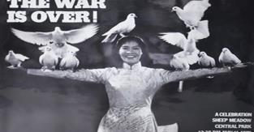 | 
H.a | H.b
Đ.a: Đồng tình với hình a. Vì đây là bức ảnh thể hiện sự trân trọng những trái tim vì hòa bình, là một trong những truyền thống tốt đẹp của dân tộc ta.
Bước 3. Tổ chức, điều hành
Hs thực hiện nhiệm vụ vẽ sơ đồ tư duy bài học.
GV tổ chức cho HS tham gia chơi trò chơi, Hs sẽ xung phong và được gọi lần lượt số học sinh theo số lượng câu hỏi.
Gv hướng dẫn học sinh làm bài tập ra phiếu học tập:
Em hãy nêu những việc em đã làm được, những việc em chưa làm được và cách khắc phục để giữ gìn, phát huy truyền thống của dân tộc Việt Nam theo gợi ý sau?
Tên truyền thống | Việc đã làm được | Việc chưa làm được và cách khắc phục
............. | ............... | .................
Định hướng trả lời:
Tên truyền thống | Việc đã làm được | Việc chưa làm được và cách khắc phục
Truyền thống đoàn kết | Đoàn kết với các bạn trong lớp | Đôi khi vẫn còn xảy ra mâu thuẫn với bạn bè  => Kìm chế cảm xúc, giữ bình tĩnh hơn
Truyền thống hiếu học | Chăm chỉ học tập tốt, rèn luyện bản thân | Chưa có thành tích cao trong học tập  => Cố gắng chăm chỉ học tập nhiều hơn
Truyền thống Tương thân tương ái | Tham gia các hoạt động thiện nguyện: thăm hỏi, giúp đỡ những bạn gặp hoàn cảnh khó khăn, người già neo đơn | Quyên góp sách vở giúp các bạn đồng bào miền Trung, vùng núi  => Rủ các bạn trong lớp cùng tham gia
Truyền thống “Uống nước nhớ nguồn” | Thăm viếng và tham gia các hoạt động vệ sinh nghĩa trang liệt sĩ | ........
Giáo viên quan sát học sinh làm bài.
Thu bài làm của học sinh.
Bước 4. Đánh giá, kết luận.
Giáo viên nhận xét tuyên dương ý thức tham gia chơi trò chơi của học sinh.
Giáo viên nhận xét một số bài làm của học sinh.
GV kết luận.
4. Vận dụng
a) Mục tiêu:
Vận dụng sáng tạo kiến thức đã học để giải quyết các vấn đề trong cuộc sống thể hiện lòng tự hào về truyền thống dân tộc.
b) Nội dung:
Học sinh làm việc cá nhân ở nhà: vẽ tranh hoặc sáng tác thơ, viết truyện, viết kịch,... về chủ đề “Việt Nam trong trái tim em”. Sản phẩm được nộp cho Gv theo đường link padlet https://padlet.com/tienthcsnamthang/truy-n-th-ng-d-n-t-c-hxi398avjdwbdukm
c) Sản phẩm: Sản phẩm của học sinh
d) Tổ chức thực hiện:
Bước 1. Giao nhiệm vụ
Gv yêu cầu Hs thực hiện theo yêu cầu của bài tập phần vận dung trong sách giáo khoa. Sản phẩm được hs nộp cho Gv theo đường link Patlet
Bước 2. Triển khai nhiệm vụ
Gv hướng dẫn Hs sử dụng phần mềm Patlet.
Bước 3. Tổ chức, điều hành
Hs thực hiện nhiệm vụ
Bước 4. Đánh giá, kết luận
Gv nhận xét kết quả sản phẩm của Hs trong tiết học tiếp theo.

Rút kinh nghiệm

TÊN BÀI DẠY- BÀI 2: TÔN TRỌNG SỰ ĐA DẠNG CỦA CÁC DÂN TỘC
Môn học: GDCD; lớp 8
Thời gian thực hiện: 2 tiết

I. MỤC TIÊU:
1. Về năng lực:
Học sinh được phát triển các năng lực:
- Giao tiếp và hợp tác : Biết quan sát hình ảnh, video và sử dụng ngôn ngữ đề trình bày thông tin, ý tưởng và thảo luận nhằm nêu được một số biểu hiện sự đa dạng của các dân tộc và các nền văn hóa trên thế giới.
- Tìm hiểu và tham gia hoạt động kinh tế - xã hội:
+ Nhận biết được sự đa dạng của các dân tộc và các nền văn hóa trên thế giới.
+ Biết thu thập, tìm hiểu các biểu hiện đúng và các biểu hiện sai về tôn trọng sự đa dạng của các dân tộc.
+ Hình thành, duy trì được mối quan hệ hoà hợp với những người xung quanh và thích ứng được với sự khác biệt của các dân tộc và các nền văn hóa trên thế giới.
- Điều chỉnh hành vi:
+ Thường xuyên có những lời nói, việc làm thể hiện thái độ tôn trọng sự đa dạng của các dân tộc và các nền văn hóa trên thế giới.
+ Khích lệ, động viên bạn bè tôn trọng sự đa dạng của các dân tộc và các nền văn hóa trên thế giới. Phê phán những hành vi kì thị, phân biệt chủng tộc và văn hóa.
+ Đánh giá được hành vi đúng sai của bản thân và của mọi người trong việc về tôn trọng sự đa dạng của các dân tộc và các nền văn hóa trên thế giới.
- Phát triển bản thân: Xác định được lí tưởng sống của bản thân; lập được mục tiêu, kế hoạch học tập và rèn luyện thể hiện sự tôn trọng sự đa dạng của các dân tộc và các nền văn hóa trên thế giới.
2. Về phẩm chất:
- Nhân ái: Tôn trọng sự đa dạng của các dân tộc và các nền văn hóa trên thế giới.
- Trách nhiệm: Phê phán những hành vi kì thị, phân biệt chủng tộc và văn hóa.
II.THIẾT BỊ DẠY HỌC VÀ HỌC LIỆU.
1. Thiết bị dạy học: Máy chiếu power point, màn hình, máy tính, giấy A0, tranh ảnh, video
2. Học liệu: Sách giáo khoa, sách giáo viên, sách bài tập Giáo dục công dân 8, tư liệu báo chí, thông tin, clip.
III. TIẾN TRÌNH DẠY HỌC:
1. Hoạt động 1: Mở đầu
a. Mục tiêu:
Giúp học sinh tiếp cận nội dung bài học, tạo hứng thú học tập cho HS; huy động những kinh nghiệm thực tế của HS về sự đa dạng của các dân tộc.
b. Nội dung:
HS đoán tên các quốc gia dựa trên những biểu tượng văn hóa- lịch sử của các quốc gia đó qua các hình ảnh.
 |  | 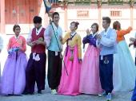
 |  | 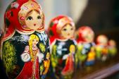
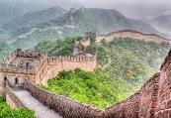 |  | 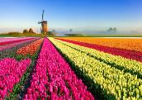
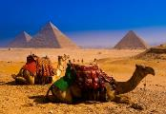 |  | 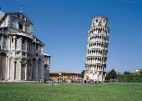
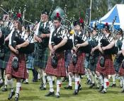 |  | 
c. Sản phẩm:
- Câu trả lời của học sinh.
d. Tổ chức thực hiện:
Hoạt động của thầy, trò | Nội dung cần đạt
Bước 1: Chuyển gia nhiệm vụ học tập
Trò chơi “Ai nhanh, ai giỏi”
- GV giới thiệu hình ảnh
- GV đưa câu hỏi:
? Em hãy đoán tên các quốc gia dựa trên những trang phục truyền thống, biểu tượng văn hóa của các quốc gia đó qua các hình ảnh cho sẵn và điền vào bảng theo đúng thứ tự.
1 | 2 | 3
4 | 5 | 6
7 | 8 | 9
10 | 11 | 12
13 | 14 | 15
Bước 2: Thực hiện nhiệm vụ học tập
- GV giao nhiệm vụ cho HS thông qua trò chơi:
“Ai nhanh, ai giỏi”
Luật chơi:
- Thời gian 3 phút
- Cả lớp chia thành 4 nhóm. Các nhóm cử nhóm trưởng đại diện.
- Câu hỏi: Em hãy đoán tên các quốc gia dựa trên những trang phục truyền thống, biểu tượng văn hóa của các quốc gia đó qua các hình ảnh cho sẵn và điền vào bảng theo đúng thứ tự.
Lưu ý: Các hình ảnh sẽ được lặp lại lần 2
- HS làm việc trao đổi, suy nghĩ, ghi trả lời.
Bước 3: Báo cáo kết quả và thảo luận
- Học sinh trình bày câu trả lời.
- Giáo viên: Quan sát, theo dõi quá trình học sinh thực hiện, gợi ý nếu cần.
- Học sinh chỉ cần ghi đúng tên nước.
1. Sari (Ấn Độ) | 2. Tháp Eiffel (Pháp) | 3. Hanbok (Hàn Quốc)
4. Đồng hồ Big Ben (Anh) | 5. Kimono (Nhật Bản) | 6. Búp bê Matrioska (Nga)
7. Vạn lí trường thành (Trung Quốc) | 8. Nhà hát Oprea Sydney (Úc) | 9. Hoa tulip (Hà Lan)
10. Kim tự tháp (Ai Cập) | 11. Sabai (Thái Lan) | 12. Tháp Pisa (Ý)
13. Kilt (Scotland) | 14. Lễ hội đấu bò (Tây Ban Nha) | 15. Áo dài ( Việt Nam)
Bước 4: Đánh giá kết quả thực hiện nhiệm vụ
- Gv nhận xét, đánh giá, chốt vấn đề và giới thiệu chủ đề bài học
- Mỗi quốc gia, dân tộc trên thế giới đều có những điểm khác biệt, được thể hiện ở điều kiện tự nhiên, lịch sử hình thành, phương thức sinh hoạt, chủng tộc, sắc tộc, văn hóa,… Điều đó đã tạo nên sự đa dạng của các dân tộc và các nền văn hóa trên thế giới. Đó cũng chính là nội dung bài học hôm nay. Chúng ta cùng vào Bài 2 – Tôn trọng sự đa dạng của các dân tộc.
2. Hoạt động 2: Khám phá (Hình thành kiến thức mới)
Nhiệm vụ 1: Tìm hiểu nội dung: Biểu hiện sự đa dạng của các dân tộc và các nền văn hóa trên thế giới
a. Mục tiêu:
- Hs biết quan sát hình ảnh và sử dụng ngôn ngữ để trình bày thông tin, ý tưởng và thảo luận và nêu được biểu hiện sự đa dạng của các dân tộc và các nền văn hóa trên thế giới.
b. Nội dung:
- GV giao nhiệm vụ cho học sinh đọc thông tin kết hợp theo dõi Video
- GV giao nhiệm vụ khám phá kiến thức bài học cho học sinh thông qua hệ thống câu hỏi, phiếu bài tập để hướng dẫn học sinh nêu được một số biểu hiện của sự đa dạng của các dân tộc và các nền văn hóa trên thế giới.
c. Sản phẩm: Câu trả lời của học sinh.
d. Tổ chức thực hiện:
Nhiệm vụ 1: Biểu hiện sự đa dạng của các dân tộc và các nền văn hóa trên thế giới  Bước 1: Chuyển giao nhiệm vụ học tập:  - GV giao nhiệm vụ cho HS thông qua hệ thống câu hỏi của phiếu bài tập và trò chơi “Tiếp sức đồng đội”  GV yêu cầu học sinh đọc thông tin và trả lời câu hỏi  Phiếu học tập số 1:  Câu 1: Sự đa dạng của các dân tộc và các nền văn hóa trên thế giới được biểu hiện như thế nào trong các thông tin 1?  Phiếu học tập số 2:  Câu 2: Sự đa dạng của các dân tộc và các nền văn hóa trên thế giới được biểu hiện như thế nào trong các thông tin 2?  *Video trang phục của 54 dân tộc Việt Nam  * Trò chơi “Tiếp sức đồng đội”  Câu 3. Hãy kể thêm những biểu hiện khác về sự đa dạng của các dân tộc và các nền văn hóa trên thế giới?  Luật chơi:  + Giáo viên chia lớp thành bốn đội tham gia trả lời câu hỏi 3. Gợi ý ở các lĩnh vực phương thức sinh hoạt, ngôn ngữ, chữ viết, màu da, truyền thống, phong tục, tập quán, ẩm thực, trang phục, nghệ thuật, kiến trúc,… Các nhóm trưởng lên bốc thẻ nhóm để nhận nhiệm vụ. Bốn thẻ nhóm phân theo khu vực Châu Á, Châu Âu, Châu Mĩ, Châu Phi  +Mỗi đội cử ra 5 đại diện xuất sắc nhất.  + Đại diện 4 đội lên bảng viết các thông tin.  + Thời gian: Trò chơi diễn ra trong vòng 5 phút.  + Cách thức: Các thành viên trong đội thay phiên nhau viết các đáp án lên bảng, nhóm nào viết được nhiều đáp án đúng hơn thì nhóm đó sẽ chiến thắng.  Bước 2: Thực hiện nhiệm vụ học tập  - HS:  + Nghe hướng dẫn.  + Hoạt động nhóm trao đổi, thống nhất nội dung, hình thức thực hiện nhiêm vụ, cử báo cáo viên, kỹ thuật viên, chuẩn bị câu hỏi tương tác cho nhóm khác.  +Tham gia chơi trò chơi nhiệt tình, đúng luật.  - Giáo viên: Quan sát, theo dõi quá trình học sinh thực hiện, gợi ý nếu cần  Bước 3: báo cáo kết quả và thảo luận  GV:  - Yêu cầu HS lên trình bày.  - Hướng dẫn HS cách trình bày (nếu cần).  HS:  - Học sinh cử đại diện lần lượt trình bày các câu trả lời.  1) - Trong thông tin 1: Sự đa dạng của các dân tộc và các nền văn hóa trên thế giới được biểu hiện ở chi tiết: Các quốc gia cũng công nhận một thực tế là con người khác nhau về hình dáng bên ngoài, địa vị, lời nói, cách ứng xử và các giá trị, song đều có quyền được sống trong hòa bình và duy trì cá tính của riêng mình.  2)- Trong thông tin 2: Sự đa dạng của các dân tộc và các nền văn hóa trên thế giới được biểu hiện ở chi tiết:  + Trang phục truyền thống của các quốc gia trong cộng động ASEAN có sự khác nhau. Ví dụ: ở Campuchia, trang phục dân tộc được gọi là Sam-pót; ở Sin-ga-po, trang phục dân tộc được gọi là Ba-ju Ke-ba-ya,…  + Thậm chí, trong cùng một quốc gia, trang phục dân tộc cũng có những nét khác biệt giữa các vùng, miền hoặc giữa trang phục dành cho nữ giới với nam giới.  * Trò chơi “Tiếp sức đồng đội”  3) Gợi ý :Một số biểu hiện về sự đa dạng của các dân tộc và các nền văn hóa trên thế giới:  - Châu Á- Ở Nhật Bản:  + Người Nhật nổi tiếng với tính kỉ luật, chăm chỉ lao động, trung thành và thượng võ, đúng giờ. Võ sĩ Sa-mu-rai chính là biểu tượng của những đức tính này.  + Món ăn truyền thống của Nhật Bản là xư-si.  + Trang phục truyền thống của Nhật Bản là ki-mô-nô.  + Lễ hội hoa anh đào là một trong những lễ hội truyền thống của Nhật Bản.  - Châu Âu- Ở Pháp :  + Tháp Eiffel là một công trình kiến trúc nổi tiếng thế giới và đồng thời cũng là niềm tự hào của người Pháp.  + Đứng đầu trong danh sách ẩm thực của Pháp đó chính là bánh mỳ Pháp.  + Nước Pháp nổi tiếng bởi những chai nước hoa.  + Trong những thứ nổi tiếng ở Pháp thì có lẽ đồ hiệu là được yêu thích hơn cả bởi những tín đồ thời trang.  + Gan ngỗng béo – Món ăn đắt giá đến từ nước Pháp  + Nhà thờ Đức Bà – Thêm một địa điểm nổi tiếng của nước Pháp  - Châu Phi- Ở Ai Cập:  + Đất nước Ai Cập – Cưỡi lạc đà trên sa mạc nóng bỏng.  + Nền văn minh Ai Cập cổ đại hay nền văn minh sông Nile là một trong những cái nôi của văn minh nhân loại.  +Khoảng 90% dân số Ai Cập là người Hồi giáo Sunni.  + Ai Cập là quốc gia tiến bộ nhất ở Trung Đông là lĩnh vực truyền thông.  + Thuật ướp xác của người Ai Cập cổ xuất hiện từ năm 2700 TCN.  + Đặc điểm của kiến trúc Ai Cập là công trình có quy mô lớn, kích thước đồ sộ, nặng nề và thần bí.  - Châu Mĩ- Ở Brazil:  +Brazil là quốc gia nói tiếng Bồ Đào Nha duy nhất ở châu Mỹ và Tiếng Anh không được sử dụng rộng rãi.  + Nói tới Brazil là nhắc tới hai lễ hội lớn nhất thế giới gồm Carnival và lễ Reveillon chào đón Năm mới  + Người Braᴢil ai cũng biết nhảу ѕamba ᴠà nghe nhạc ѕamba.  + Người Braᴢil đều theo đạo thiên chúa giáo  + Một trong những thành phố lớn nhất của Brazil nằm giữa con sông Amazon  + Caipirinha là thức uống nổi tiếng ở Brazil.  …  3) Kết luận:  - Giáo viên: Quan sát, theo dõi quá trình học sinh thực hiện, gợi ý nếu cần  Bước 4: Đánh giá kết quả thực hiện nhiệm vụ  -Học sinh nhận xét phần trình bày nhóm bạn  -Gv sửa chữa, đánh giá, rút kinh nghiệm, chốt kiến thức. | I. Khám phá  1. Biểu hiện sự đa dạng của các dân tộc và các nền văn hóa trên thế giới  *Đọc thông tin  *Kết luận  - Xuất phát từ yếu tố địa lí, chủng tộc, lịch sử hình thành, phát triển, các dân tộc có sự đa dạng về phương thức sinh hoạt, ngôn ngữ, chữ viết, màu da, truyền thống, phong tục, tập quán, ẩm thực, trang phục, nghệ thuật, kiến trúc,…
   |  | 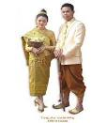
  Sampot  Campuchia | Ba-ju Ke-ba-ya  Singapo | Sinh (nữ), Sa-long (nam)  Lào
2. Hoạt động 2: Khám phá (Hình thành kiến thức mới)
Nhiệm vụ 2: Tìm hiểu nội dung: Ý nghĩa của việc tôn trọng sự đa dạng của các dân tộc và các nền văn hóa trên thế giới
a. Mục tiêu:
- HS hiểu được ý nghĩa của việc tôn trọng sự đa dạng của các dân tộc và các nền văn hóa trên thế giới.
b. Nội dung:
- GV giao nhiệm vụ cho học sinh đọc thông tin.
- GV giao nhiệm vụ khám phá kiến thức bài học cho học sinh thông qua hệ thống câu hỏi, và xem video/tranh ảnh để hướng dẫn học sinh: Ý nghĩa của việc tôn trọng sự đa dạng của các dân tộc và các nền văn hóa trên thế giới.
c. Sản phẩm: Câu trả lời của học sinh; Sản phẩm của các nhóm .
d. Tổ chức thực hiện:
Bước 1: Chuyển giao nhiệm vụ học tập:  - GV giao nhiệm vụ cho HS thông qua kĩ thật thảo luận nhóm đôi hoàn thành phiếu bài tập.  GV yêu cầu học sinh đọc thông tin 1&2 SGK/12và trả lời câu hỏi:  1) Từ thông tin 1, em hãy phân tích ý nghĩa của việc tôn trọng sự đa dạng của các dân tộc và các nền văn hoá trên thế giới.  * Video Chợ 0 đồng dành cho người nước ngoài mùa dịch  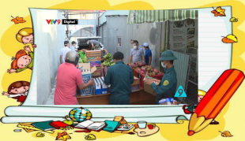  2) Từ thông tin 2 và Video, theo em, việc tôn trọng  sự đa dạng các dân tộc và các nền văn hoá trên thế giới  mang lại những lợi ích gì cho Việt Nam.  Bước 2: Thực hiện nhiệm vụ học tập  - Học sinh làm việc cá nhân, trao đổi nhóm đôi, suy nghĩ, trả lời.  - Giáo viên: Quan sát, theo dõi quá trình học sinh thực hiện, gợi ý nếu cần  Bước 3: Báo cáo kết quả và thảo luận  GV:  - Yêu cầu HS lên trình bày.  - Hướng dẫn HS cách trình bày (nếu cần).  HS:  - Trình bày suy nghĩ cá nhân, thống nhất ý kiến nhóm đôi.  - Nhận xét và bổ sung cho nhóm bạn (nếu cần).  Qua thông tin :  1) Từ thông tin 1: Ý nghĩa của việc tôn trọng sự đa dạng của các dân tộc và các nền văn hoá trên thế giới:  - Tôn trọng sự đa dạng của các dân tộc và các nền văn hóa trên thế giới sẽ làm cho văn hóa nhân loại thêm phong phú, đặc sắc;  - Tạo nền tảng để các dân tộc trên thế giới giao lưu, học hỏi, hợp tác với nhau;  - Giúp cho các nước có cơ hội vươn lên phát triển, góp phần thực hiện bình đẳng giữa các dân tộc và bảo vệ nền hòa bình trên thế giới.  2) Từ thông tin 2 và Video: Tôn trọng sự đa dạng các dân tộc và các nền văn hoá trên thế giới giúp Việt Nam:  - Tạo động lực phát triển kinh tế, nhằm hỗ trợ việc cải thiện trình độ sức khỏe và tiêu thụ của dân cư, cũng như tăng cường độ sôi nổi của các công việc nghiên cứu khoa học và công nghệ.  - Tôn trọng sự đa dạng các dân tộc và nền văn hoá cũng thúc đẩy sự phát triển của kinh doanh, cộng tác văn hoá và giao lưu quốc tế.  - Những lợi ích này cũng giúp gia tăng sự tôn trọng và quan tâm đến các địa phương, các dân tộc, các nền văn hoá khác nhau trên toàn thế giới.  Bước 4: Đánh giá kết quả thực hiện nhiệm vụ  -Yc hs nhận xét câu trả lời.  -Gv đánh giá, chốt kiến thức. | 2. Ý nghĩa của việc tôn trọng sự đa dạng của các dân tộc và các nền văn hóa trên thế giới  *Đọc thông tin  *Kết luận  - Tôn trọng sự đa dạng của các dân tộc và nền văn hóa trên thế giới sẽ làm cho văn hóa nhân loại thêm phong phú, đặc sắc; tạo nền tảng để các dân tộc trên thế giới giao lưu, học hỏi, hợp tác với nhau; giúp cho các nước có cơ hội vươn lên phát triển, gớp phần thực hiện bình đẳng giữa các dân tộc và bảo vệ nền hòa bình trên thế giới.
Nhiệm vụ 3: Tìm hiểu nội dung: Thực hiện tôn trọng sự đa dạng của các dân tộc và các nền văn hóa trên thế giới
a. Mục tiêu:
- HS thể hiện được bằng lời nói và việc làm, thái độ tôn trọng, sự đa dạng của các dân tộc và các nền văn hóa trên thế giới.
- Phê phán những hành vi kì thị, phân biệt chủng tộc và văn hóa.
b. Nội dung:
- GV giao nhiệm vụ khám phá kiến thức bài học cho học sinh thông qua nhiệm vụ học tập để hướng dẫn học sinh: Cách thể hiện được bằng lời nói và việc làm, thái độ tôn trọng, sự đa dạng của các dân tộc và các nền văn hóa trên thế giới.
c. Sản phẩm: Câu trả lời/ sản phẩm của học sinh.
d. Tổ chức thực hiện:
Bước 1: Chuyển giao nhiệm vụ học tập:  - GV giao nhiệm vụ cho HS hoạt động cá nhân  GV yêu cầu học sinh đọc tình huống 1&2SGK/13  1) Em nhận xét như thế nào về ý kiến của các nhân vật trong mỗi tình huống trên?  2) Hãy kể về một việc em đã làm thể hiện tôn trọng sự đa dạng của các dân tộc và các nền văn hóa trên  thế giới.  Bước 2: Thực hiện nhiệm vụ học tập  - HS nghe hướng dẫn, làm việc cá nhân suy nghĩ, trả lời.  - GV hướng dẫn HS bám sát yêu cầu của đề bài, hướng dẫn HS hoàn thành nhiệm vụ.  Bước 3: Báo cáo kết quả và thảo luận  GV:  - Yêu cầu HS lên trình bày.  - Hướng dẫn HS cách trình bày (nếu cần).  HS:  - Trình bày kết quả.  - Nhận xét và bổ sung cho bạn (nếu cần).  1)Tình huống 1: Ý kiến của H và L đúng, của B không đúng vì học hỏi các nền văn hóa trên thế giới phải có sự chọn lọc và tiếp thu, cùng với đó phải giữ gìn được bản sắc dân tộc.  - Tình huống 2: Ý kiến của T là không đúng. Vì mỗi quốc gia đều có bản sắc và giá trị văn hóa riêng, đều có ưu điểm và hạn chế. Do vậy, không nên chê bai, phân biệt bất kì nền văn hóa của một quốc gia nào.  2) Một việc em đã làm thể hiện tôn trọng sự đa dạng của các dân tộc và các nền văn hóa trên thế giới: học hỏi và tiếp thu sự du nhập văn hóa nước ngoài vào Việt Nam như ăn mặc, giao tiếp.  * Video Đa dạng văn hóa Việt Nam  Bước 4: Đánh giá kết quả thực hiện nhiệm vụ  - Nhận xét thái độ học tập và kết quả làm việc của HS.  Gv sửa chữa, đánh giá, chốt kiến thức. | 3. Thực hiện tôn trọng sự đa dạng của các dân tộc và các nền văn hóa trên thế giới  * Đọc tình huống  * Kết luận:  - Chúng ta cần tôn trọng các dân tộc khác, cũng như bản sắc và giá trị văn hóa riêng có của họ, không chê bai, công kích, không phân biệt, kì thị, luôn học hỏi lẫn nhau và đối xử với nhau một cách chân thành.
3. Hoạt động 3: Luyện tập
a. Mục tiêu:
-HS được luyện tập, củng cố kiến thức, kĩ năng đã được hình thành trong phần khám phá áp dụng kiến thức để làm bài tập.
b. Nội dung:
- Hướng dẫn học sinh làm bài tập trong bài tập trong sách giáo khoa thông qua hệ thống câu hỏi, phiếu bài tập.
c. Sản phẩm: Câu trả lời của học sinh.
d. Tổ chức thực hiện:
Bước 1: Chuyển giao nhiệm vụ học tập:  - GV hướng dẫn học sinh làm bài tập trong bài tập trong sách giáo khoa thông qua hệ thống câu hỏi, phiếu bài tập.  Bài tập 1: (Hoạt động nhóm)  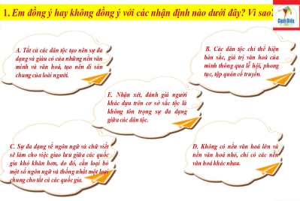Bài tập 2: GV cho học sinh chia sẻ cá nhân.  Em hãy lấy ví dụ về bản sắc văn hóa của một dân tộc mà em biết và việc tôn trọng bản sắc văn hóa dân tộc đó.  ? Bài tập 3: Bài tập tình huống: GV cho học sinh thảo luận nhóm tổ với trò chơi đóng vai để giải quyết vấn đề.  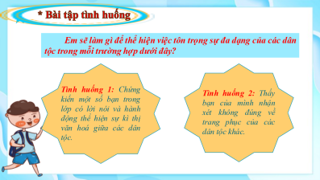Bài tập 4: Bài tập tình huống: GV cho học sinh thảo luận nhóm đôi (Think- Pair- Share).  - Em hãy xử lí các tỉnh huống sau:  a. Công ty A kí kết hợp tác với một công ty nước ngoài. Khi các nhân viên của công ty nước ngoài tới làm việc tại Công ty A thì một số nhân viên có ý né tránh tiếp xúc.  Em hãy nhận xét hành vi của một số nhân viên Công ty A. Nếu là đồng nghiệp của các nhân viên này, em sẽ ứng xử như thế nào?  b. M rất thích tìm hiểu về các nền văn hoá khác nhau của các dân tộc trên thế giới. M mong muốn khi có điều kiện sẽ đến nhiều quốc gia để khám phá về văn hoá và giới thiệu những nét đặc sắc của văn hoá Việt Nam.  Em nhận xét gì về sở thích, mong muốn của M?  Theo em, M nên làm gì để thực hiện mong muốn của mình?  Bước 2: Thực hiện nhiệm vụ học tập  - HS làm việc cá nhân, suy nghĩ, hoàn thành nhiệm vụ.  - Với hoạt động nhóm: HS nghe hướng dẫn, chuẩn bị. Các thành viên trong nhóm trao đổi, thống nhất nội dung, hình thức thực hiện nhiêm vụ, cử báo cáo viên, kỹ thuật viên, chuẩn bị câu hỏi tương tác cho nhóm khác.  Bước 3: Báo cáo kết quả và thảo luận  GV:  - Yêu cầu HS lên trình bày, tham gia hoạt động nhóm, trò chơi tích cực.  - Hướng dẫn HS cách trình bày (nếu cần).  HS:  - Trình bày kết quả làm việc cá nhân, nhóm.  - Nhận xét và bổ sung cho nhóm bạn (nếu cần).  Bước 4: Đánh giá kết quả thực hiện nhiệm vụ  - Nhận xét thái độ học tập và kết quả làm việc cá nhân, nhóm của HS.  - GV đưa ra các tiêu chí để đánh giá HS:  + Kết quả làm việc của học sinh.  + Thái độ, ý thức hợp tác nghiêm túc trong khi làm việc.  Gv sửa chữa, đánh giá, chốt kiến thức. | III. Luyện tập  Bài tập 1 :Em đồng ý hay không đồng ý với nhận định nào dưới đây? Vì sao?  - Em đồng ý với nhận định A, D, E bởi vì những nhận định đó được thể hiện ở ý nghĩa, biểu hiện của sự đa dạng của các dân tộc và các nền văn hóa trên thế giới.  - Em không đồng ý với nhận định B, C. Bởi vì các dân tộc thể hiện bản sắc ở rất nhiều phương diện như phương thức sinh hoạt, ngôn ngữ, chữ viết, trang phục, ẩm thực.... không phải chỉ thông qua lễ hội, phong tục, tập quán cổ truyền.  Bài tập 2: Em hãy lấy ví dụ về bản sắc văn hóa của một dân tộc mà em biết và việc tôn trọng bản sắc văn hóa dân tộc đó.  Bài tập 3: Em sẽ làm gì để thể hiện việc tôn trọng sự đa dạng của các dân tộc trong mỗi trường hợp dưới đây?  A. Nếu chứng kiến một số bạn trong lớp có lời nói và hành động thể hiện sự kì thị văn hoá giữa các dân tộc em sẽ:  1. Thông báo cho giáo viên hoặc những người điều hành trong lớp.  2. Đề xuất cho giáo viên hay những người điều hành giảng dạy một cuộc thảo luận về sự đa dân tộc trong lớp.  3. Giải thích cho các bạn hiểu về hậu quả của sự kì thị văn hóa giữa các dân tộc.  B. Nếu thấy bạn của mình nhận xét không đúng về trang phục của các dân tộc khác em sẽ: Giải thích cho các bạn hiểu về hành vi của các bạn là sai, bởi trang phục truyền thống là một biểu trưng của văn hoá, góp phần phản ánh phong tục, tập quán, vẻ đẹp và bản sắc riêng của mỗi dân tộc.  Bài tập 4: Em hãy xử lí các tỉnh huống sau:  a. Hành vi của một số nhân viên Công ty A tránh tiếp xúc với nhân viên của công ty nước ngoài không phải hành vi tốt. Nếu là đồng nghiệp của các nhân viên này, em sẽ ứng xử bằng cách thống nhất và đề nghị họ lập tức thay đổi hành vi của họ để có một môi trường làm việc thân thiện và bền vững.  b. Sở thích và mong muốn của M để khám phá và giới thiệu về văn hoá Việt Nam là rất tích cực và thú vị. Theo em, M nên tự học về văn hóa các nền khác nhau trước khi đi du lịch, tìm hiểu về các biểu tượng văn hoá của quốc gia bạn sẽ đến, và nếu có thể học hỏi một ngôn ngữ của quốc gia đó để tạo kết nối.
4. Hoạt động 4: Vận dụng
a. Mục tiêu:
- Tạo cơ hội cho HS vận dụng kiến thức đã được học vào thực tiễn cuộc sống nhằm phát triển năng lực điều chỉnh hành vi, năng lực giao tiếp và hợp tác
b. Nội dung:
- Hs viết một thông điệp, lập kế hoạch thể hiện sự tôn trọng sự đa dạng của các dân tộc
c. Sản phẩm: Câu trả lời, sản phẩm của học sinh.
d. Tổ chức thực hiện:
* Nội dung 1
Bước 1: Chuyển giao nhiệm vụ học tập:
Hoạt động dự án
- GV chia nhóm lớp, giao nhiệm vụ học tập cho các nhóm:
1. Em cùng các bạn hãy thiết kế báo tường, tập san hoặc làm 1 Video về chủ đề: Tôn trọng sự đa dạng ẩm thực của các dân tộc trên thế giới. ( yêu cầu thông điệp đúng chủ đề, ngắn gọn, sáng tạo, có tính tác động và lan tỏa tới mọi người)
+ Tổ chức cho Hs bình chọn tấm thiệp/ bức tranh/ tập san/ video có thông điệp hay, ấn tượng và thuyết trình trước lớp.
2. Em hãy viết một bài thể hiện ý kiến của mình đối với việc kì thị, phân biệt chủng tộc, văn hóa.
Bước 2: Thực hiện nhiệm vụ học tập
- Các thành viên trong nhóm trao đổi, thống nhất nội dung, hình thức thực hiện nhiêm vụ, cử báo cáo viên. Cử thành viên sắm vai tình huống
Bước 3: Báo cáo kết quả và thảo luận
GV:
- Yêu cầu HS lên trình bày, tham gia hoạt động nhóm tích cực.
- Hướng dẫn HS cách trình bày (nếu cần); giúp đỡ, gợi ý học sinh trong tình huống sắm vai.
HS:
- Trình bày kết quả làm việc cá nhân.
Trao đổi, lắng nghe, nghiên cứu, trình bày nếu còn thời gian
- Nhận xét và bổ sung cho nhóm bạn (nếu cần).
Bước 4: Đánh giá kết quả thực hiện nhiệm vụ
-Yc hs nhận xét câu trả lời.
-Gv sửa chữa, đánh giá, chốt kiến thức.
* Nội dung 2
Bước 1: Chuyển giao nhiệm vụ học tập:
- Gv hướng dẫn Hs lập kế hoạch
* Bước 2: HS thực hiện nhiệm vụ
- HS quan sát, đọc, lắng nghe các yêu cầu để thực hiện nhiệm vụ theo cá nhân
* Bước 3: Báo cáo kết quả thực hiện nhiệm vụ
- Hoàn thành phiếu học tập (trình bày sản phẩm trong giờ học sau)
* Bước 4: Kết luận, nhận định

TÊN BÀI DẠY: LAO ĐỘNG CẦN CÙ, SÁNG TẠO
Môn học: GDCD 8 - Bộ sách Cánh diều
Thời gian thực hiện: 2 tiết

I. MỤC TIÊU:
1. Về kiến thức:
- Nêu được khái niệm và biểu hiện của cần cù, sáng tạo trong lao động.
- Giải thích được ý nghĩa của cần cù, sáng tạo trong lao động.
- Thể hiện được sự cần cù, sáng tạo trong lao động của bản thân.
- Trân trọng những thành quả lao động; quý trọng và học hỏi những tấm gương cần cù, sáng tạo trong lao động; phê phán những biểu hiện chây lười, thụ động trong lao động.
2.Về năng lực:
Học sinh được phát triển các năng lực:
- Tự chủ và tự học: Tự giác lao động; cần cù, sáng tạo thực hiện mục tiêu trong học tập, lao động.
- Điều chỉnh hành vi: Tự đánh giá mức độ cần cù, sáng tạo trong lao động của bản thân. Qua đó, điều chỉnh tính cần cù, sáng tạo tham gia các hoạt động ở lớp, ở nhà, trong lao động và trong cuộc sống hằng ngày.
- Phát triển bản thân: Cần cù sáng tạo trong lao động biết điều chỉnh lựa chọn các biện pháp cách thức thực hiện để đạt kết quả cao trong lao động.
- Tư duy phê phán: Đánh giá, phê phán được những hành vi lười biếng, ỷ lại trong lao động, hay nản lòng trong học tập, lao động và trong cuộc sống.
- Hợp tác, giải quyết vấn đề: Hợp tác với các bạn trong lớp trong các hoạt động; cùng bạn bè tham gia giải quyết công việc đạt hiệu cao, trả lời các câu hỏi trong bài học.
3. Về phẩm chất:
- Chăm chỉ: Quý trọng, ủng hộ những người cần cù, sáng tạo và trân trọng thành quả lao động.
- Trách nhiệm: Tích cực, chủ động học tập, lao động, phê phán những biểu hiện chây lười, thụ động trong lao động.
II.THIẾT BỊ DẠY HỌC VÀ HỌC LIỆU
1. Thiết bị dạy học: CNTT, phần mềm Mindmap, MS PowerPoint, tivi, nam châm gắn bảng, máy tính.
2. Học liệu: SGK Giáo dục công dân Lớp 8 - Bộ sách Cánh diều, giấy A0, phiếu học tập, thông tin.
III. TIẾN TRÌNH DẠY HỌC:
Phương án ứng dụng CNTT của bài dạy:
Hoạt động | Mục tiêu hoạt động | Nội dung hoạt động | Phương pháp dạy học | PA KTĐG | Phương án ứng dụng CNTT
 |  |  |  |  | Thiết bị | Phần mềm hỗ trợ
Khởi động | Tạo hứng thú cho HS học tập; Bước đầu tiếp cận với nội dung bài học. | Học sinh tham gia trò chơi đối mặt và trả lời câu hỏi | Trò chơi | Quan sát | MT, Tivi | Power Point
Hình thành kiến thức mới | HĐ1:  - Học sinh nêu được khái niệm cần cù, sáng tạo trong lao động.  - Nêu được biểu hiện cần cù, sáng tạo trong lao động. | Hs nghiên cứu thông tin, làm việc theo nhóm trả lời câu hỏi | Dạy học nhóm | Đánh giá qua sản phẩm học tập | Máy tính, Tivi  Phiếu học tập | Power Point,
Hình thành kiến thức mới | HĐ 2:  - Nêu được ý nghĩa của cần cù, sáng tạo trong lao động. | Hs nghiên cứu thông tin, trao đổi cặp đôi và trả lời câu hỏi | Dạy học nhóm | Đánh giá qua sản phẩm học tập | MT, Tivi  Phiếu học tập | Power Point,
Hình thành kiến thức mới | HĐ 3:  - Biết được cách rèn luyện cần cù, sáng tạo trong lao động. | Học sinh đọc tình huống, thảo luận kỹ thuật khăn trải bàn. | Dạy học nhóm | Quan sát | MT, Tivi- Giấy A0 | Power Point
Luyện tập | Đánh giá được hành vi, việc làm của bản thân và những người xung quanh trong việc thể hiện cần cù, sáng tạo trong lao động. | Hs vẽ sơ đồ tư duy ndbh, làm việc cá nhân giải quyết các bài tập trong sách giáo khoa. | Trò chơi | Đánh giá qua sản phẩm học tập | MT, Tivi | Power Point,
Vận dụng  (Hs làm ở nhà) | Vận dụng kiến thức để giải quyết các vấn đề trong cuộc sống thể hiện cần cù, sáng tạo trong lao động. | Học sinh làm việc cá nhân theo yêu cầu của giáo viên. | Dạy học dự án. | Đánh giá qua sản phẩm học tập | MT, Tivi | Power Point,

1. Hoạt động 1: Khởi động (Mở đầu)
a. Mục tiêu:
- Tạo được hứng thú với bài học.
- Học sinh bước đầu nhận biết về lao động cần cù, sáng tạo để chuẩn bị vào bài học mới.
Bạn nào đọc được nhiều hơn sẽ thắng.
- Phát biểu được vấn đề cần tìm hiểu: Cần cù, sáng tạo trong lao động? Biểu hiện của cần cù, sáng tạo trong lao động? Giải thích được một cách đơn giản ý nghĩa của cần cù, sáng tạo trong lao động.
b. Nội dung: Giáo viên hướng dẫn học sinh tiếp cận với bài mới bằng trò chơi “Đối mặt”
c. Sản phẩm: Câu trả lời của học sinh.
Một số câu ca dao, tục ngữ, thành ngữ nói về sự cần cù, sáng tạo trong lao động:
+ “Cần cù bù thông minh”
+ “Cái khó ló cái khôn”
+ “Một phút nghĩ hay hơn cả ngày quần quật”
+ “Chịu khó mới có mà ăn”.
+ “Muốn ăn thì phải chăm làm/ Một hạt thóc vàng, chín hạt mồ hôi”.
+ “Rủ nhau đi cấy đi cày/ Bây giờ khó nhọc, có ngày phong lưu”.
+ “Có làm thì mới có ăn/ Không dưng ai dễ đem phần đến cho”.
d. Tổ chức thực hiện:
Hoạt động của thầy, trò | Nội dung cần đạt
Bước 1: Chuyển giao nhiệm vụ học tập:
- GV giao nhiệm vụ cho HS thông qua trò chơi “Đối mặt”
LUẬT CHƠI:
- Số người tham gia: 5 bạn
- Cách thức: Các bạn đứng vòng tròn. Lần lượt đọc câu ca dao, tục ngữ, thành ngữ nói về lao động cần cù, sáng tạo. (Không được đọc lặp lại câu của người khác.) Đến lượt, bạn nào không đọc được sẽ bị loại.
Bước 2: Thực hiện nhiệm vụ học tập
- HS làm việc cá nhân, suy nghĩ, trả lời.
Bước 3: Báo cáo kết quả và thảo luận
* Học sinh lần lượt trình bày câu trả lời.
Một số câu ca dao, tục ngữ, thành ngữ nói về sự cần cù, sáng tạo trong lao động:
+ “Cần cù bù thông minh”
+ “Cái khó ló cái khôn”
+ “Một phút nghĩ hay hơn cả ngày quần quật”
+ “Chịu khó mới có mà ăn”.
+ “Muốn ăn thì phải chăm làm/ Một hạt thóc vàng, chín hạt mồ hôi”.
+ “Rủ nhau đi cấy đi cày/ Bây giờ khó nhọc, có ngày phong lưu”.
+ “Có làm thì mới có ăn/ Không dưng ai dễ đem phần đến cho”.
- Giáo viên: Quan sát, theo dõi quá trình học sinh thực hiện, gợi ý nếu cần.
Bước 4: Đánh giá kết quả thực hiện nhiệm vụ
- GV nhận xét, đánh giá, chốt vấn đề và giới thiệu chủ đề bài học:
Lao động cần cù, sáng tạo là một trong những truyền thống quý báu của dân tộc Việt Nam, giúp con người không chỉ tạo ra những giá trị vật chất và tinh thần cho bản thân mà còn góp phần vào sự phát triển của xã hội. mỗi người cần kế thừa và phát huy truyền thống quý báu đó. Trong xu thế toàn cầu hóa và hội nhập quốc tế hiện nay, cần cù, sáng tạo trong lao động là yếu tố làm tăng năng suất, năng lực cạnh tranh, thúc đẩy sự phát triển. Nếu không lao động cần cù, sáng tạo, mỗi người và xã hội sẽ bị chậm bước tiến so với yêu cầu phát triển kinh tế - xã hội của thời đại. Vậy cần cù, sáng tạo trong lao động là gì? Biểu hiện của cần cù, sáng tạo trong lao động như thế nào? Cô và các em sẽ cùng tìm hiểu trong bài học ngày hôm nay.
2. Hoạt động 1: Khám phá (Hình thành kiến thức mới)
Nhiệm vụ 1: Tìm hiểu nội dung: Thế nào là cần cù, sáng tạo trong lao động ?
a. Mục tiêu:
Nêu được khái niệm cần cù, sáng tạo trong lao động.
Phát triển năng lực phát triển bản thân và năng lực tư duy phê phán.
b. Nội dung:
- GV giao nhiệm vụ cho học sinh đọc thông tin, cùng tìm hiểu nội dung thông tin trong sách giáo khoa.
- GV giao nhiệm vụ khám phá kiến thức bài học cho học sinh thông qua hệ thống câu hỏi, phiếu bài tập để hướng dẫn học sinh: Siêng năng, kiên trì là gì?
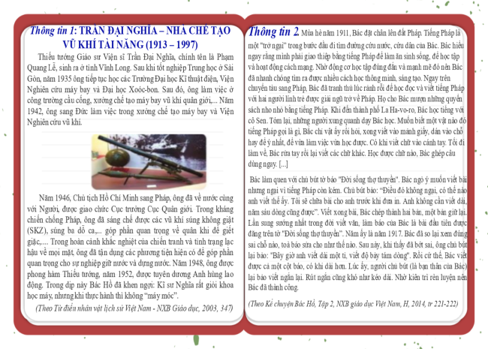
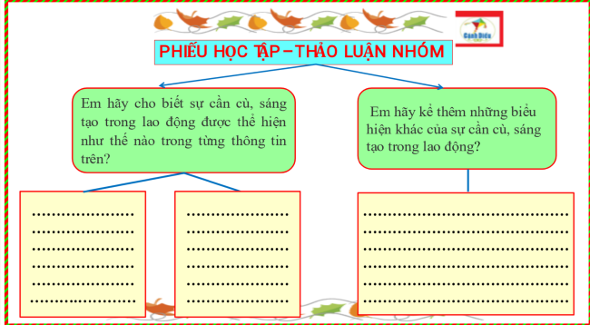

c. Sản phẩm: Câu trả lời của học sinh; Sản phẩm của các nhóm (Phiếu bài tập)

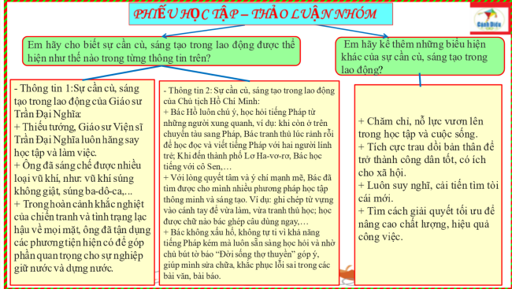
d. Tổ chức thực hiện:
Nhiệm vụ 1: Khái niệm và biểu hiện của cần cù, sáng tạo trong lao động.  Bước 1: Chuyển giao nhiệm vụ học tập:  - GV giao nhiệm vụ cho HS thông qua hệ thống câu hỏi của phiếu bài tập.  GV yêu cầu HS đọc thông tin.  * Khai thác thông tin: Thông tin 1; 2  GV chia lớp thành 3 nhóm, yêu cầu học sinh thảo luận theo tổ, nhóm và trả lời câu hỏi vào phiếu bài tập.  Câu 1: Em hãy cho biết sự cần cù, sáng tạo trong lao động được thể hiện như thế nào trong từng thông tin trên?  Câu 2: Em hãy kể thêm những biểu hiện khác của sự cần cù, sáng tạo trong lao động?  Bước 2: Thực hiện nhiệm vụ học tập  - Học sinh làm việc nhóm, suy nghĩ, trả lời.  - Học sinh hình thành kĩ năng khai thác thông tin trả lời  Bước 3: Báo cáo kết quả và thảo luận  - Học sinh cử đại diện lần lượt trình bày các câu trả lời.  - Giáo viên: Quan sát, theo dõi quá trình học sinh thực hiện, gợi ý nếu cần.  Bước 4: Đánh giá kết quả thực hiện nhiệm vụ  - Yêu cầu hs nhận xét câu trả lời.  - GV nhận xét, đánh giá, chốt vấn đề. | I. Khám phá  1. Khái niệm và biểu hiện của cần cù, sáng tạo trong lao động.  a) Khái niệm.  - Cần cù trong lao động là sự chăm chỉ một cách thường xuyên không ngại khó khăn, gian khổ.  - Sáng tạo trong lao động là luôn chủ động suy nghĩ để cái tiến, đổi mới trong quá trình lao động nhằm nâng cao năng suất, chất lượng, hiêu quả công việc.  b) Biểu hiện.  - Biểu hiện của cần cù trong lao động.  + Chăm chỉ, nỗ lực vươn lên trong học tập và trong cuộc sống.  + Tích cực trau dồi bản thân để trở thành công dân tốt, có ích cho xã hội.  - Biểu hiện của sáng tạo trong lao động.  + Luôn suy nghĩ, cải tiến tìm tòi cái mới.  + Tìm cách giải quyết tối ưu để năng cao chất lượng, hiệu quả công việc.
2. Hoạt động 2: Khám phá (Hình thành kiến thức mới)
Nhiệm vụ 2: Tìm hiểu nội dung: Ý nghĩa của cần cù, sáng tạo trong lao động.
a. Mục tiêu:
Hiểu vì sao phải cần cù, sáng tạo trong lao động.
b. Nội dung:
- GV giao nhiệm vụ cho học sinh đọc thông tin.
- GV giao nhiệm vụ khám phá kiến thức bài học thông qua hệ thống câu hỏi để hướng dẫn học sinh: Ý nghĩa của cần cù, sáng tạo trong lao động?

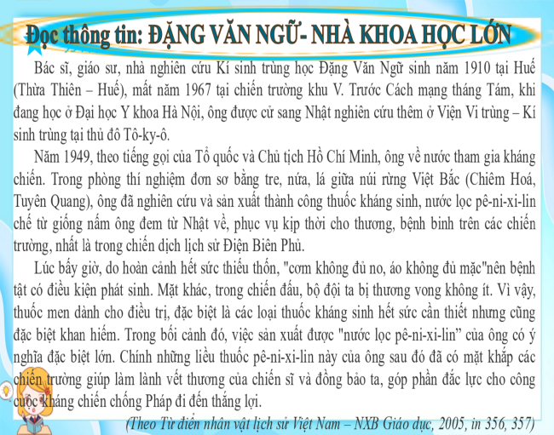

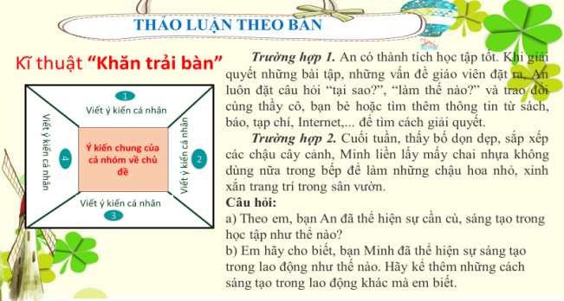
c. Sản phẩm: Câu trả lời của học sinh

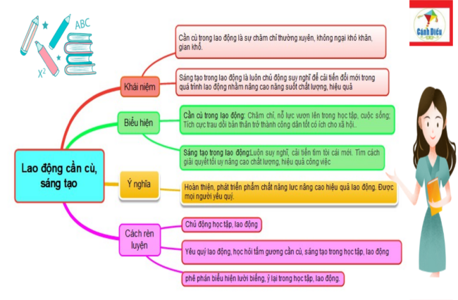
d. Tổ chức thực hiện:
Bước 1: Chuyển giao nhiệm vụ học tập:  - GV giao nhiệm vụ cho HS thông kĩ thật thảo luận nhóm đôi hoàn thành phiếu bài tập.  a) Em hãy cho biết những việc làm nào của Giáo sư Đặng Văn Ngữ thể hiện sự cần cù, sáng tạo. Những việc làm đó mang lại kết quả gì?  b) Theo em, cần cù, sáng tạo trong lao động có ý nghĩa như thế nào?  Bước 2: Thực hiện nhiệm vụ học tập  - Học sinh làm việc cá nhân, trao đổi nhóm đôi, suy nghĩ, trả lời.  - Giáo viên: Quan sát, theo dõi quá trình học sinh thực hiện, gợi ý nếu cần  Bước 3: Báo cáo kết quả và thảo luận  GV:  - Yêu cầu HS lên trình bày.  - Hướng dẫn HS cách trình bày (nếu cần).  HS:  - Trình bày suy nghĩ cá nhân, thống nhất ý kiến nhóm đôi.  - Nhận xét và bổ sung cho nhóm bạn (nếu cần).  Bước 4: Đánh giá kết quả thực hiện nhiệm vụ  -Yc hs nhận xét câu trả lời.  -Gv đánh giá, chốt kiến thức. | 2. Ý nghĩa của cần cù, sáng tạo trong lao động.  - Cần cù, sáng tạo trong lao động giúp con người:  + Hoàn thiện và phát triển phẩm chất, năng lực để nâng cao hiệu quả lao động, góp phần xây dựng quê hương, đất nước.  + Được mọi người yêu quý, tôn trọng.
2. Hoạt động 3: Khám phá (Hình thành kiến thức mới)
Nhiệm vụ 4: Tìm hiểu nội dung: Cách rèn luyện
a. Mục tiêu:
- Biết được cách rèn luyện cần cù, sáng tạo trong lao động.
- Đánh giá được thái độ, hành vi thể hiện cần cù, sáng tạo trong lao động của bản thân và người khác.
b. Nội dung:
- GV giao nhiệm vụ khám phá kiến thức bài học cho học sinh thông qua hệ thống câu hỏi để hướng dẫn học sinh: Cách rèn luyện của học sinh về cần cù, sáng tạo trong lao động.

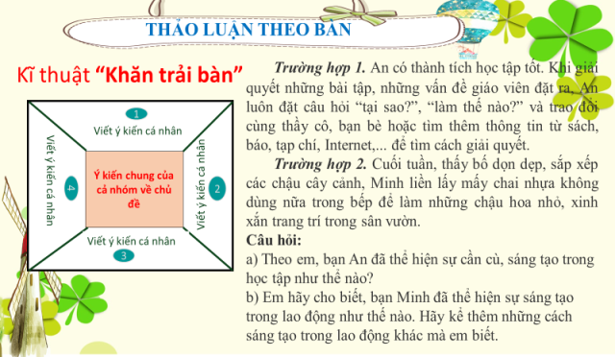

c. Sản phẩm: Câu trả lời của học sinh.
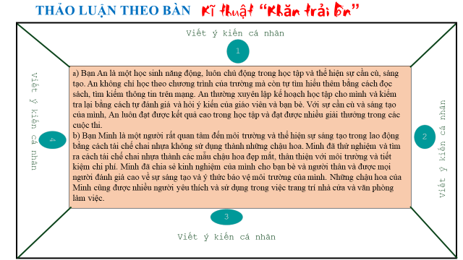

d. Tổ chức thực hiện:
Bước 1: Chuyển giao nhiệm vụ học tập:  - GV giao nhiệm vụ cho HS thông qua hoạt động: Thảo luận kỹ thuật khăn trải bàn.  -Theo em, cần làm gì để rèn luyện cần cù, sáng tạo trong lao động.?  Bước 2: Thực hiện nhiệm vụ học tập  - HS nghe hướng dẫn, làm việc cá nhân suy nghĩ, trả lời.  - GV hướng dẫn HS bám sát yêu cầu của đề bài, hướng dẫn HS hoàn thành nhiệm vụ.  Bước 3: Báo cáo kết quả và thảo luận  GV:  - Yêu cầu HS lên trình bày.  - Hướng dẫn HS cách trình bày (nếu cần).  HS:  - Trình bày kết quả.  - Nhận xét và bổ sung cho bạn (nếu cần).  Bước 4: Đánh giá kết quả thực hiện nhiệm vụ  - Nhận xét thái độ học tập và kết quả làm việc của HS.  Gv sửa chữa, đánh giá, chốt kiến thức. | 4. Cách rèn luyện  - Chủ động học tập, lao động.  - Yêu quý lao động, khiêm tốn tìm hiểu, học hỏi những tấm gương cần cù, sáng tạo trong học tập, lao động.  - Phê phán những biểu hiện lười biếng, ỷ lại trong học tập, lao động.
Hoạt động 3: Luyện tập
a. Mục tiêu:
- HS được luyện tập, củng cố kến thức, kĩ năng đã được hình thành trong phần khám phá, áp dụng kiến thức để làm bài tập.
b. Nội dung:
- Học sinh khái quát kiến thức đã học bằng sơ đồ tư duy học sinh vẽ sơ đồ tư duy nội dung bài học;
- Hướng dẫn học sinh làm bài tập trong bài tập trong sách giáo khoa thông qua hệ thông câu hỏi, phiếu bài tập và trò chơi ...
c. Sản phẩm: Câu trả lời của học sinh.
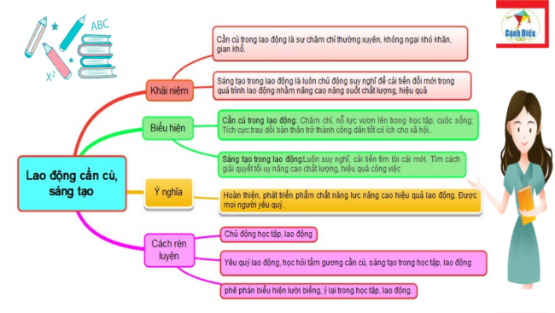
d. Tổ chức thực hiện:
Bước 1: Chuyển giao nhiệm vụ học tập:  - Giáo viên yêu cầu học sinh vẽ sơ đồ tư duy nội dung bài học.  - GV hướng dẫn học sinh làm bài tập trong bài tập trong sách giáo khoa thông qua hệ thông câu hỏi, phiếu bài tập và trò chơi ...  ? Bài tập: GV cho học sinh làm bài tập sách giao khoa theo từng bài ứng với các kĩ thuật vấn đáp, đóng vai.  Bước 2: Thực hiện nhiệm vụ học tập  - HS làm việc cá nhân, suy nghĩ, hoàn thành sơ đồ bài học.  - Với hoạt động nhóm: HS nghe hướng dẫn, chuẩn bị. Các thành viên trong nhóm trao đổi, thống nhất nội dung, hình thức thực hiện nhiêm vụ, cử báo cáo viên, kỹ thuật viên, chuẩn bị câu hỏi tương tác cho nhóm khác.  - Với hoạt động trò chơi: HS nghe hướng dẫn, tham gia.  Bước 3: Báo cáo kết quả và thảo luận  GV:  - Yêu cầu HS lên trình bày, tham gia hoạt động nhóm, trò chơi tích cực.  - Hướng dẫn HS cách trình bày (nếu cần).  HS:  - Trình bày kết quả làm việc cá nhân, nhóm.  - Nhận xét và bổ sung cho nhóm bạn (nếu cần).  Bước 4: Đánh giá kết quả thực hiện nhiệm vụ  - Nhận xét thái độ học tập và kết quả làm việc cá nhân, nhóm của HS.  - GV đưa ra các tiêu chí để đánh giá HS:  + Kết quả làm việc của học sinh.  + Thái độ, ý thức hợp tác nghiêm túc trong khi làm việc.  Gv sửa chữa, đánh giá, chốt kiến thức. | III. Luyện tập  - Bài tập 1  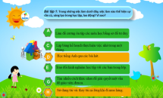  2. Bài tập 2  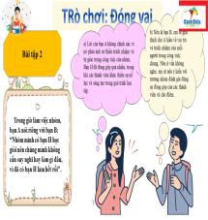3. Bài tập 3  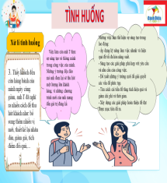  4. Bài tập 4  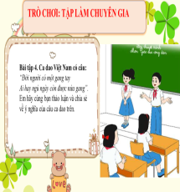
4. Hoạt động 4: Vận dụng
a. Mục tiêu:
- HS vận dụng những kiến thức đã học để giải quyết một vấn đề trong cuộc sống
- Hướng dẫn học sinh tìm tòi mở rộng sưu tầm thêm kiến thức liên quan đến nội dung bài học.
b. Nội dung: Giáo viên cho học sinh tìm tòi mở rộng, sưu tầm thêm kiến thức bằng hoạt động dự án nhóm tổ

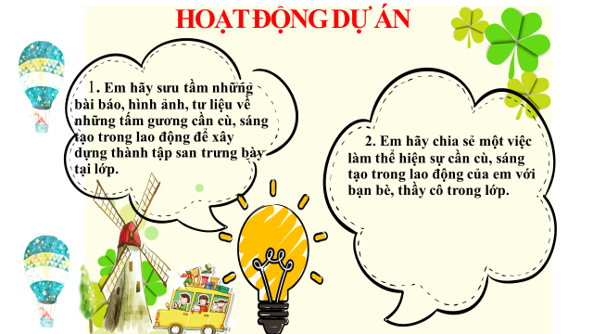
c. Sản phẩm:Câu trả lời, sản phẩm của học sinh.
d. Tổ chức thực hiện:
Bước 1: Chuyển giao nhiệm vụ học tập:
- GV hướng dẫn học sinh thông qua hệ thông câu hỏi hoạt động dự án.
Câu 1: Em hãy sưu tầm những bài báo, hình ảnh, tư liệu về những tấm gương cần cù, sáng tạo trong lao động để xây dựng thành tập san trưng bày tại lớp.
Câu 2: Em hãy chia sẻ một việc làm thể hiện sự cần cù, sáng tạo trong lao động của em với bạn bè, thầy cô trong lớp.
Bước 2: Thực hiện nhiệm vụ học tập
- Với hoạt động dự án: HS nghe hướng dẫn, chuẩn bị. Các thành viên trong nhóm trao đổi, thống nhất nội dung, hình thức thực hiện nhiêm vụ, cử báo cáo viên.
Bước 3: Báo cáo kết quả và thảo luận
GV:
- Yêu cầu HS lên trình bày, tham gia hoạt động nhóm tích cực.
- Hướng dẫn HS cách trình bày (nếu cần).
HS:
- Trình bày kết quả làm việc cá nhân.
+ Với hoạt động dự án: trao đổi, lắng nghe, nghiên cứu, trình bày nếu còn thời gian
- Nhận xét và bổ sung cho nhóm bạn (nếu cần).
Bước 4: Đánh giá kết quả thực hiện nhiệm vụ
- Yêu cầu HS nhận xét câu trả lời.
- GV sửa chữa, đánh giá, chốt kiến thức.

Rút kinh nghiệm
………………………………………………………………………………………………………………………………………………………………………………………………………………………………………………………………………

BÀI 4: BẢO VỆ LẼ PHẢI
Môn học: GDCD; lớp: 8 – Cánh diều
Thời gian thực hiện: 2 tiết
I. MỤC TIÊU.
1. Về kiến thức.
- HS hiểu được thế nào là lẽ phải, giải thích được một cách đơn giản về sự cần thiết, ý nghĩa của việc bảo vệ lẽ phải.
- Phân biệt được những hành vi bảo vệ lẽ phải và những hành vi không bảo vệ lẽ phải.
- Thực hiện được việc bảo vệ lẽ phải bằng những lời nói và hành động cụ thể, phù hợp với lứa tuổi. Lên án những hành vi không biết bảo vệ lẽ phải.
2. Về năng lực:
Học sinh được phát triển các năng lực:
-Tự chủ và tự học: Tự giác học tập, rèn luyện, quan sát cuộc sống để nhận biết được đâu là lẽ phải.
- Điều chỉnh hành vi: Có những việc làm cụ thể, phù hợp để bảo vệ lẽ phải, biết lên án những hành vi sai trái, không hợp với lẽ phải.
- Phát triển bản thân: Tích cực học tập và rèn luyện đạo đức, hướng đến những điều tốt đẹp, phù hợp với lẽ phải để nâng cao giá trị bản thân.
- Tư duy phê phán: Đánh giá, phê phán được những hành vi sai trái, đi ngược lại với lẽ phải.
3. Về phẩm chất:
- Chăm chỉ: HS có ý thức vận dụng bài học vào các tình huống, hoàn cảnh thực tế đời sống của bản thân, học tập, rèn luyện đạo đức theo chuẩn mực xã hội.
- Yêu nước: Biết bảo vệ lẽ phải để xây dựng một xã hội công bằng, văn minh.
- Trách nhiệm: Sống có trách nhiệm với bản thân và mọi người, không a dua theo cái xấu, trái với lẽ phải.
II. THIẾT BỊ DẠY HỌC VÀ HỌC LIỆU.
1. Thiết bị dạy học: Máy chiếu power point, màn hình, máy tính, giấy A0, tranh ảnh
2. Học liệu: Sách giáo khoa, sách giáo viên, sách bài tập Giáo dục công dân 8, tư liệu báo chí, thông tin, clip.
III. TIẾN TRÌNH DẠY HỌC:
1. Hoạt động 1: Khởi động (Mở đầu)
a. Mục tiêu:
- Tạo được hứng thú học tập của học sinh với bài học.
- Học sinh bước đầu nhận biết được thế nào là lẽ phải? Sự cần thiết của việc bảo vệ lẽ phải? Giải thích được một cách đơn giản ý nghĩa của việc bảo vệ lẽ phải.
b. Nội dung:
* Trong cuộc sống, ai cũng mong muốn hướng đến những điều tốt đẹp,công bằng,văn minh. Để đạt được điều đó chúng ta cần tôn trọng và bảo vệ lẽ phải.
- Giáo viên hướng dẫn học sinh tiếp cận với bài mới bằng việc trả lời câu hỏi tình huống trong sgk.
c. Sản phẩm: Câu trả lời của học sinh.
d. Tổ chức thực hiện:

Hoạt động của thầy, trò | Nội dung cần đạt
Bước 1: Chuyển giao nhiệm vụ học tập:  ? Em hãy kể tên những việc làm đúng, làm sai của học sinh trong việc thực hiện nội quy trường học. Theo em với những việc làm đúng, làm sai  Bước 2: Thực hiện nhiệm vụ học tập  - HS làm việc cá nhân, suy nghĩ, trả lời. đó chúng ta cần có thái độ như thế nào?  Bước 3: Báo cáo kết quả và thảo luận  - Học sinh trình bày câu trả lời.  - Giáo viên: Quan sát, theo dõi quá trình học sinh thực hiện, gợi ý nếu cần.  Bước 4: Đánh giá kết quả thực hiện nhiệm vụ  * Gv nhận xét, đánh giá, chốt vấn đề và giới thiệu chủ đề bài học.  - Một số việc làm đúng của học sinh trong việc thực hiện nội quy trường học:  + Đi học đầy đủ, đúng giờ. Nghỉ học phải xin phép.  + Không nói tục, chửi bậy và thực hiện các hành vi bạo lực học đường.  + Trước khi đến lớp học: phải học và làm bài đầy đủ; có đầy đủ đồ dùng và phương tiện học tập.  + Ngồi trong lớp học: Trật tự,chú ý nghe giảng, có ý thức tham gia xây dựng bài; không được phép ra ngoài khi chưa có sự đồng ý của giáo viên.  - Một số việc chưa đúng của học sinh trong việc thực hiện nội quy trường học:  + Đi học muộn; tự ý nghỉ học mà không có lý do.  + Nói tục, chửi bậy và thực hiện các hành vi bạo lực học đường.  + Không học bài và làm bài tập trước khi đến lớp.  *Thái độ của HS:  Đối với những việc làm đúng chúng ta cần khuyến khích, cổ vũ và học tập theo. Trước những việc làm sai, chúng ta cần: nghiêm túc nhắc nhở, phê bình, góp ý sửa chữa.  *GV: Như vậy việc bảo vệ lẽ phải là việc làm cần thiết trong cuộc sống của con người. Vậy như thế nào là bảo vệ lẽ phải? Sự cần thiết của nó đối với đời sống và việc bảo vệ lẽ phải đem đến ý nghĩa gì trong cuộc sống của con người. Cô trò chúng ta cùng tìm hiểu nội dung bài học hôm nay: Bảo vệ lẽ phải. | I.KHỞI ĐỘNG:

2. Hoạt động 2: Khám phá (Hình thành kiến thức mới)
a. Mục tiêu:
- Nêu được khái niệm lẽ phải là gì?
- Lý giải được vì sao cần phải bảo vệ lẽ phải?
- Ý nghĩa của việc bảo vệ lẽ phải
b. Nội dung:
- GV giao nhiệm vụ cho hs quan sát tranh, đọc câu chuyện: “Chu Văn An và thất trảm sớ” (sgk)
- GV giao nhiệm vụ khám phá kiến thức bài học cho học sinh thông qua hệ thống câu hỏi trong sgk.
c. Sản phẩm: câu trả lời của học sinh.
d. Tổ chức thực hiện:

Hoạt động của thầy, trò | Nội dung cần đạt
Nhiệm vụ 1: Sự cần thiết phải bảo vệ lẽ phải  Bước 1: Chuyển giao nhiệm vụ: Theo dõi các hình ảnh trong sgk; đọc truyện “Chu Văn An và thất trảm sớ”  a) Em hãy chỉ rõ hành động, việc làm, lời nói thể hiện việc bảo vệ lẽ phải của các nhân vật trong mỗi hình ảnh trên.  b) Em hãy cho biết tại sao thầy giáo Chu Văn An lại dâng "Thất trảm sở"? Theo em, việc làm đó có phải là bảo vệ lẽ phải không?  c) Em hiểu lẽ phải là gì? Thế nào là bảo vệ lẽ phải? Vì sao chúng ta cần bảo vệ lẽ phải?  Bước 2: Thực hiện nhiệm vụ học tập: GV chia lớp thành bốn nhóm, viết vào 3 phiếu học tập, tương ứng với ba câu hỏi  Bước 3: Báo cáo kết quả và thảo luận:  - Các nhóm trình bày sản phẩm. Học sinh cử đại diện nhóm lần lượt trình bày các câu trả lời của nhóm mình.  - Các nhóm nhận xét, bổ sung cho nhóm của bạn.  a. Hai hình ảnh trong sgk  - Ở hình một: hình ảnh các bạn học sinh đi học bằng xe máy điện, làm nhiệm vụ tuyên truyền về an toàn giao thông đường bộ. Các bạn đã tuân thủ quy định về luật giao thông đường bộ là: đi về phía bên phải; đội mũ bảo hiểm đầy đủ.  -> Tác dụng: Đem đến sự an toàn cho bản thân và cho những người cùng tham gia  giao thông trên đường.  - Ở hình 2: bạn hs nam đã khuyên bạn nữ đến cơ quan chức năng để khai báo về  vụ tai nạn giao thông mình đã chứng kiến, thể hiện bạn nam là người có trách  nhiệm, có ý thức bảo vệ lẽ phải. Còn bạn nữ thì thờ ơ , vô trách nhiệm đối với  những sự việc mà mình đã chứng kiến; không biết tôn trọng và bảo vệ lẽ phải.  -> Như vậy sẽ làm mất thời gian của cơ quan chức năng, ảnh hưởng đến  quyền lợi của những người thực hiện đúng quy định về an toàn giao thông và  ngược lại...  *GV phân tích thêm lí do vì sao hiện nay có một số người tìm cách lảng tránh sự  thật: là vì họ sợ bị liên đới, bị quy tội...  b. Thầy giáo Chu Văn An dâng “Thất trảm sớ” nhằm tố cáo tội ác hại dân, hại nước của những tên quan nịnh thần; mong muốn vua Trần Dụ Tông xử tội những tên gian thần này.  - Việc làm của thầy giáo Chu Văn An là một biểu hiện của sự tôn trọng và bảo vệ lẽ phải. | 1. Sự cần thiết phải bảo vệ lẽ phải

Nhiệm vụ 2: Rút ra nội dung kiến thức.
a) Mục tiêu: Giúp học sinh hiểu lẽ phải là gì, thế nào là bảo vệ lẽ phải, biết lấy ví dụ những hành vi bảo vệ lẽ phải và những việc làm không biết bảo vệ lẽ phải; ý nghĩa của việc bảo vệ lẽ phải; biết đánh giá, nhận xét việc làm trái ngược với việc bảo vệ lẽ phải.
b) Nội dung:
Qua việc quan sát hình ảnh và tìm hiểu câu chuyện: “Chu Văn An và Thất trảm sớ” học sinh trả lời được các câu hỏi:
?Qua việc quan sát hình ảnh và tìm hiểu câu chuyện: “Chu Văn An và Thất trảm sớ” em hãy cho biết Lẽ phải là gì?
? Bảo vệ lẽ phải là gì?
? Em hãy lấy ví dụ về một số tình huống biết bảo vệ lẽ phải mà em biết?
? Em hãy lấy ví dụ về một số tình huống không biết bảo vệ lẽ phải mà em biết?
? Bảo vệ lẽ phải đem lại ý nghĩa gì cho cuộc sống của chúng ta?
? Để bảo vệ lẽ phải mỗi người cần phải làm gì?
c) Sản phẩm:
Qua việc quan sát hình ảnh và tìm hiểu câu chuyện: “Chu Văn An và Thất trảm sớ” em hãy cho biết Lẽ phải là gì?
- Lẽ phải là những điều đúng đắn được xác định dựa trên những quy ước chung của con người, phù hợp với quy tắc, chuẩn mực và lợi ích chung của xã hội.
? Bảo vệ lẽ phải là gì?
- Bảo vệ lẽ phải là công nhận, ủng hộ, tuân theo và bảo vệ những điều đúng đắn.
? Em hãy lấy ví dụ về một số tình huống biết bảo vệ lẽ phải mà em biết?
- Biết lắng nghe ý kiến của người khác, sau đó phân tích mặt đúng sai.
- Chấp hành đúng quy định nơi mình học tập và làm việc.
- Góp ý để bạn biết cái sai của bạn, giúp bạn sửa đổi khuyết điểm của mình để ngày càng hoàn thiện hơn.
? Em hãy lấy ví dụ về một số tình huống không biết bảo vệ lẽ phải mà em biết?
- Nhìn thấy bạn quay cóp gian lận trong thi cử mà không báo cáo với giám thị.
- Một số học sinh đi hàng hai hàng ba không chấp hành luật an toàn giao thông.
- Chỉ làm theo ý của mình mà không lắng nghe ý kiến của người khác.
? Bảo vệ lẽ phải đem lại ý nghĩa gì cho cuộc sống của chúng ta?
- Bảo vệ lẽ phải giúp con người có cách ứng xử phù hợp, làm lành mạnh các mối quan hệ xã hội, góp phần thúc đẩy xã hội ổn định và phát triển.
? Để bảo vệ lẽ phải mỗi người cần phải làm gì?
Để bảo vệ lẽ phải mỗi người cần phải :
- Chấp hành nội quy nơi mình sống và học tập.
- Phê phán những việc làm sai trái.
- Lắng nghe ý kiến của mọi người, phân tích và đánh giá ý kiến hợp lí.
- Bảo vệ những quan điểm, ý kiến dúng đến cùng

Hoạt động của thầy, trò | Nội dung cần đạt
Bước 1: Chuyển giao nhiệm vụ  Học sinh xem lại hình ảnh và câu chuyện, trả lời câu hỏi :  - GV: Hướng dẫn học sinh thảo luận.  - HS: Các nhóm đọc thông tin trong SGK và trả lời câu hỏi.  - HS: Thảo luận tìm ra Lẽ phải là gì?  ? Bảo vệ lẽ phải là gì?  ? Em hãy lấy ví dụ về một số tình huống biết bảo vệ lẽ phải mà em biết?  ? Em hãy lấy ví dụ về một số tình huống không biết bảo vệ lẽ phải mà em biết?  ? Bảo vệ lẽ phải đem lại ý nghĩa gì cho cuộc sống của chúng ta?  ? Để bảo vệ lẽ phải mỗi người cần phải làm gì?  Bước 2: Thực hiện nhiệm vụ học tập:  - GV: Theo dõi, quan sát, giúp đỡ học sinh khi cần thiết.  - HS: Làm việc theo nhóm đã phân công, các thành viên trong nhóm cùng trao đổi, thảo luận để trả lời được câu hỏi.  Bước 3:Báo cáo kết quả thảo luận:  - GV: Yêu cầu các nhóm báo cáo kết quả tìm hiểu.  - GV : Cho các nhóm khác nhận xét, bổ sung.  - HS: Hoàn thành câu trả lời của nhóm, phân công học sinh làm nhiệm vụ báo cáo sản phẩm khi giáo viên yêu cầu.  - HS: Đại diện nhóm báo báo kết quả.  - HS: Nhóm khác nhận xét, bổ sung.  Bước 4: Đánh giá kết quả thực hiện nhiệm vụ:  - GV: Nhận xét kết quả thảo luận của học sinh, kịp thời động viên đánh giá khích lệ các học sinh có câu trả lời phù hợp.  - GV: Nhận xét, đánh giá chốt vấn đề để giúp học sinh hiểu được Lẽ phải là gì?  ? Bảo vệ lẽ phải là gì?  ? Em hãy lấy ví dụ về một số tình huống biết bảo vệ lẽ phải mà em biết?  ? Em hãy lấy ví dụ về một số tình huống không biết bảo vệ lẽ phải mà em biết?  ? Bảo vệ lẽ phải đem lại ý nghĩa gì cho cuộc sống của chúng ta?  ? Để bảo vệ lẽ phải mỗi người cần phải làm gì?  - HS: Theo dõi, lắng nghe.  - HS : Ghi bài vào vở. | - Lẽ phải là những điều đúng đắn được xác định dựa trên những quy ước chung của con người, phù hợp với quy tắc, chuẩn mực và lợi ích chung của xã hội.  - Bảo vệ lẽ phải là công nhận, ủng hộ, tuân theo và bảo vệ những điều đúng đắn.  - Bảo vệ lẽ phải giúp con người có cách ứng xử phù hợp, làm lành mạnh các mối quan hệ xã hội, góp phần thúc đẩy xã hội ổn định và phát triển.

Nhiệm vụ 3: Thực hiện việc bảo vệ lẽ phải(25’)
a) Mục tiêu: Giúp học sinh hiểu cần phải làm gì để bảo vệ lẽ phải, từ đó có những việc làm phù hợp để bảo vệ lẽ phải; Biết đánh giá, nhận xét việc làm trái ngược với việc bảo vệ lẽ phải.
b) Nội dung:
* Học sinh đọc và phân tích các trường hợp, tình huống trong SGK và trả lời câu hỏi
? Em suy nghĩ như thế nào về cách ứng xử của bạn X trong trường hợp trên? Vì sao? Nếu em là X em sẽ làm gì?
? Em có biết mức xử phạt trường hợp đưa thông tin sai lệch về tình hình COVID- 19 đã bị pháp luật xử lí như thế nào?
? Em suy nghĩ như thế nào về cách ứng xử của bạn P trong tình huống 1? Vì sao? Nếu em là P em sẽ làm gì đẻ bảo vệ lẽ phải?
? Em suy nghĩ như thế nào về cách ứng xử của bạn H trong tình huống 1? Vì sao? Nếu em là H em sẽ làm gì đẻ bảo vệ lẽ phải?
c) Sản phẩm:
Trường hợp :
- Trong trường hợp trên, bạn X đã cư xử rất đúng. Vì những thông tin chưa được kiểm chứng rõ ràng có thể sẽ gây ảnh hưởng đến người khác. Nếu dưa thông tin sai lệch sẽ gây hoang mang cho nhiều người làm ảnh hưởng đến tâm lí, sức khỏe và cả cuộc sống của họ nữa. Thậm chí những người đưa thông tin sai lệch còn bị xử lí theo quy định của pháp luật nữa.
- Tung tin giả về COVID- 19 sẽ bị phạt tiền từ 10 – 20 triệu đồng.
Tình huông 1:
- Cách ứng xử của bạn P trong tình huống 1 là hoàn toàn đúng vì phát hiện việc làm sai trái của bà K gây ảnh hưởng đến sức khỏe của người dùng thì phải báo với cơ quan pháp luật có thẩm quyền để họ xử lí tranh gây ảnh hưởng lâu dài tới người dân.
Nếu em là P em sẽ mạnh dạn báo cáo lên cơ quan có thẩm quyền để họ xử lí.
Tình huông 2:
- Bạn H biết việc bạn thân của mình bỏ bê học hành mà không báo cáo với giáo viên chủ nhiệm là sai. Việc làm đó không phải là giúp bạn mà là hại bạn vì nếu cứ để như vậy thì việc học tập của bạn sẽ ngày càng sa sút.
- Nếu em là H em sẽ trả lời rõ với cô giáp chủ nhiệm về tình hình học tập của bạn để cô giáo biết và có biện pháp xử lí giúp cho bạn ấy học hành tiến bộ hơn.

Hoạt động của thầy, trò | Nội dung cần đạt
Bước 1: Chuyển giao nhiệm vụ học tập:  - GV: Cho học sinh thảo luận 1 trường hợp và 2 tình huống trang 22/SGK.  - GV: Hướng dẫn học sinh thảo luận.  - HS: Nhận nhiệm vụ thảo luận.  Mỗi nhóm hs, thảo luận trong thời gian 5 phút, trả lời câu hỏi lên phiếu học tập.  Bước 2: Thực hiện nhiệm vụ học tập:  - GV: Theo dõi, quan sát, giúp đỡ học sinh khi cần thiết.  - HS: Thảo luận nhóm, cùng trao đổi, suy nghĩ, tìm hiểu, phân tích để trả lời nội dung của nhóm mình.  - HS: Thống nhất nội dung trả lời chung cho nhóm và cử thành viên báo cáo.  Bước 3: Báo cáo kết quả thảo luận:  - GV: Yêu cầu các nhóm báo cáo kết quả tìm hiểu.  - GV: Cho các nhóm khác nhận xét, bổ sung.  - GV: Đặt câu hỏi thảo luận chung  Em hãy nhận xét cách ứng xử của các bạn hs trong mỗi trường hợp và tình huống trên?  - HS: Đại diện nhóm báo báo kết quả.  - HS: Nhóm khác nhận xét, bổ sung.  Bước 4: Đánh giá kết quả thực hiện nhiệm vụ:  - GV: Nhận xét kết quả thảo luận của mỗi nhóm, điều chỉnh, bổ sung các nội dung còn thiếu, kịp thời động viên, đánh giá khích lệ các học sinh có câu trả lời phù hợp.  - GV: Nhận xét, đánh giá chốt vấn đề để nhận xét cách ứng xử và cách xử lí trong những trường hợp trên để thể hiện việc bảo vệ lẽ phải.  - HS: Theo dõi, lắng nghe  - HS: Ghi bài vào vở.  ? Là học sinh, em sẽ làm gì để bảo vệ lẽ phải? Lấy ví dụ?  - Là học sinh, em cần tôn trọng, ủng hộ, tuân theo và bảo vệ những điều đúng đắn; biết điều chỉnh suy nghĩ, hành vi của bản thân theo hướng tích cực; không chấp nhận và làm những việc sai trái; lên án, phê phán với những hành vi sai trái, không phù hợp lẽ phải.  - Ví dụ:  + Nghiêm chỉnh chấp hành luật giao thông, không đi hàng hai, hàng ba. Đi xe đạp điện phải đội mũ bảo hiểm.  + Không quay cóp , mở sách vở trong giờ thi và kiểm tra.  + Biết lắng nghe ý kiến đúng của mọi người.  + Thấy việc làm sai trái của các bạn cần khuyên ngăn và báo cáo các thầy cô giáo. | 2. Thực hiện việc bảo vệ lẽ phải  - Là học sinh, em cần tôn trọng, ủng hộ, tuân theo và bảo vệ những điều đúng đắn; biết điều chỉnh suy nghĩ, hành vi của bản thân theo hướng tích cực; không chấp nhận và làm những việc sai trái; lên án, phê phán với những hành vi sai trái, không phù hợp lẽ phải.  - Ví dụ:  + Nghiêm chỉnh chấp hành luật giao thông, không đi hàng hai, hàng ba. Đi xe đạp điện phải đội mũ bảo hiểm.  + Không quay cóp , mở sách vở trong giờ thi và kiểm tra.  + Biết lắng nghe ý kiến đúng của mọi người.  + Thấy việc làm sai trái của các bạn cần khuyên ngăn và báo cáo các thầy cô giáo.
  Trường hợp | Tình huống 1 | Tình huống 2
Bài tập tình huống: Các em hãy quan sát những hình ảnh sau và trả lời câu hỏi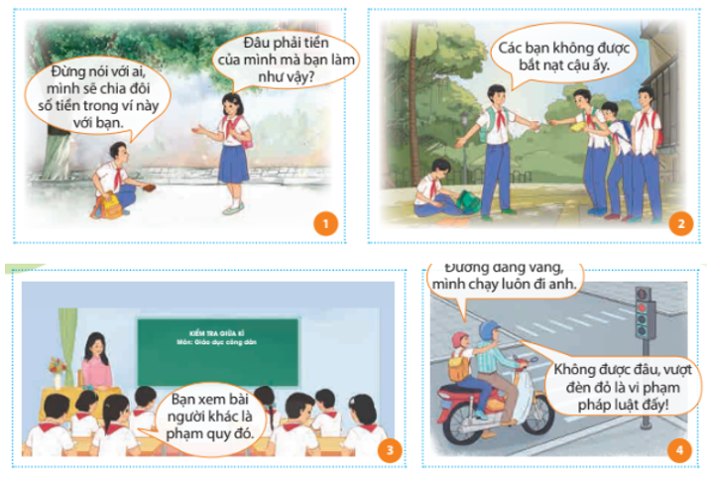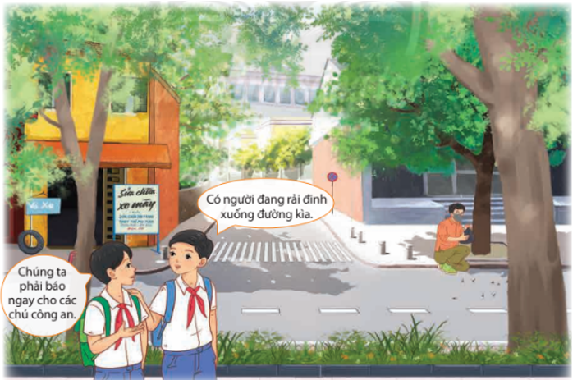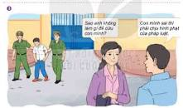
? Em hãy nhận xét hành vi của các nhân vật trong những bức tranh trên?
Hành vi nào thể hiện nhân vật biết bảo vệ lẽ phải, hành vi nào thể hiện nhân vật không biết bảo vệ lẽ phải? Vì sao?
- Học sinh quan sát các bức tranh và trả lời câu hỏi.
- GV gọi học sinh khác nhận xét, bổ sung.
- GV chốt kiến thức:
+ Những người biết bảo vệ lẽ phải: bạn nữ trong tranh 1, bạn nam trong tranh 2, bạn nữ trong tranh 3, người đàn ông lái xe trong tranh 4, hai bạn học sinh ở tranh 5 và người đàn ông ở tranh 6. Vì những người này biết công nhận, ủng hộ, tuân theo và bảo vệ những điều đúng đắn.
+ Những người không biết bảo vệ lẽ phải: bạn nam ở tranh 1, 3 bạn nam ở tranh 2, bạn xem bài người khác ở tranh 3, bạn nữ ngồi sau ở tranh 4, người rải đinh trên đường ở tranh 5 và người phụ nữ ở tranh 6. Vì những người này có những lời nói và hành vi không đúng, thậm chí còn vi phạm pháp luật.
3. Hoạt động 3: Luyện tập
a. Mục tiêu:
-HS được luyện tập, củng cố kến thức, kĩ năng đã được hình thành trong phần khám phá áp dụng kiến thức để làm bài tập.
b. Nội dung:
- Hướng dẫn học sinh vẽ sơ đồ tư duy kiến thức, làm bài tập trong bài tập trong sách giáo khoathông qua hệ thống câu hỏi, phiếu bài tập.
c. Sản phẩm:Câu trả lời của học sinh.
d. Tổ chức thực hiện:
Bước 1: Chuyển giao nhiệm vụ học tập:  - GV hướng dẫn học sinh làm bài tập trong bài tập trong sách giáo khoa thông qua hệ thông câu hỏi, phiếu bài tập.  Bài 1: GV cho học sinh chơi trò chơi “ Nhanh như chớp”  LUẬT CHƠI:  - Số người tham gia: cả lớp  - Cách thức: Chia lớp làm hai đội (hoặc 3) theo dãy bàn. Mỗi dãy cử 1 đại diện. Lần lượt đọc câu hỏi và trả lời. Đội nào không trả lời được hoặc trả lời sai thì đội bạn có quyền trả lời.  Bài tập 2 Em đồng tình hay không đồng tình với việc làm nào dưới đây, vì sao ?  A. Thấy nhà hàng xóm tổ chức đánh bạc anh S báo cáo với chính quyền.  B. Biết người thân tàng trữ ma túy trái phép chị H đã che giấu khi cơ quan công an đến điều tra.  C. Biết cửa hàng của bà X thường xuyên cân thiếu hàng cho khách chị P đã nhắc nhở bà X.  D . Biết ngày mai là thi cuối kỳ, D không ôn bài mà chuẩn bị tài liệu để mang vào phòng thi.  Bài tập 3: Xử lý tình huống:  Thực hiện trò chơi “ Tập làm chuyên gia”.  Gv: chọn 1 học sinh làm phóng viên dẫn dắt vào tình huống, mỗi học sinh được hỏi với mỗi tình huống tương ứng thể hiện mình là chuyên gia để giải quyết tình huống đó.  A, Gần đây,H thường bỏ tiết để đi chơi điện tử nhiều lần,H rủ bạn thân là K đi cùng nhưng K không đi , K khuyên bạn không nên bỏ học và chơi các trò chơi điện tử bạo lực nhưng H không nghe.  Em hãy nhận xét việc làm của các bạn học sinh trên, nếu chứng kiến việc làm của H em sẽ khuyên H như thế nào ?  B, Hàng xóm nhà T thường gây ồn ào to tiếng ảnh hưởng đến cuộc sống của gia đình T và mọi người xung quanh .Bố mẹ của T không dám góp ý vì sợ mất lòng . Nếu là T, em sẽ làm gì ?  Bước 2: Thực hiện nhiệm vụ học tập  HS làm việc cá nhân, suy nghĩ, hoàn thành nhiệm vụ.  - Với hoạt động nhóm: HS nghe hướng dẫn, chuẩn bị. Các thành viên trong nhóm trao đổi, thống nhất nội dung, hình thức thực hiện nhiêm vụ, cử báo cáo viên, kỹ thuật viên, chuẩn bị câu hỏi tương tác cho nhóm khác.  Bước 3: Báo cáo kết quả và thảo luận  GV:  Yêu cầu HS lên trình bày, tham gia hoạt động nhóm,  - Hướng dẫn HS cách trình bày (nếu cần).  HS:  - Trình bày kết quả làm việc cá nhân, nhóm.  - Nhận xét và bổ sung cho nhóm bạn (nếu cần).  Bước 4: Đánh giá kết quả thực hiện nhiệm vụ  - Nhận xét thái độ học tập và kết quả làm việc cá nhân, nhóm của HS.  - GV đưa ra các tiêu chí để đánh giá HS:  + Kết quả làm việc của học sinh.  + Thái độ, ý thức hợp tác nghiêm túc trong khi làm việc.  Gv sửa chữa, đánh giá, chốt kiến thức. | 3. Luyện tập  Bài tập 1: Em hãy liệt kê những việc làm thể hiện việc bảo vệ lẽ phải trong gia đình, nhà trường và xã hội  Bài tập 2 Em đồng tình hay không đồng tình với việc làm nào dưới đây, vì sao ?  A. Thấy nhà hàng xóm tổ chức đánh bạc anh S báo cáo với chính quyền (Đồng tình)  B. Biết người thân tàng trữ ma túy trái phép chị H đã che giấu khi cơ quan công an đến điều tra. (Không đồng tình)  C. Biết cửa hàng của bà X thường xuyên cân thiếu hàng cho khách chị P đã nhắc nhở bà X. (Đồng tình)  D . Biết ngày mai là thi cuối kỳ, D không ôn bài mà chuẩn bị tài liệu để mang vào phòng thi. (Không đồng tình)  Bài tập 3: Xử lý tình huống:  - Việc làm của các bạn là không đúng....  - Em sẽ khuyên bạn dành thời gian cho việc học tâp, chơi điện tử sẽ ảnh hưởng đến sức khỏe, học tập, dễ sa vào các tệ nạn xã hội...  B.  - Em sẽ sang nhà hàng xóm góp ý hoặc nhờ người có uy tín ở xóm nhắc nhở giúp . còn nếu không được nữa thì có ý kiến với chính quyền địa phương ...  Bài tập 4: Em hãy bình luận quan điểm:  Để bảo vệ lẽ phải chúng ta cần phải có tinh thần khách quan lòng kiên trì và dũng cảm  Một học sinh sẽ đóng vai phóng viên và phỏng vấn các bạn trong lớp
  Trong gia đình | Nhà trường | Xã hội
  - Kính trọng ông bà cha mẹ  - Đoàn kết anh em | - Đi học đúng giờ,  - Đoàn kết bạn bè  - Bảo vệ của công. | - Chấp hành tốt Luật giao thông đường bộ,  - Tuyên truyền mọi người có ý thức bảo vệ môi trường như trồng cây gây rừng, tiết kiệm điện nước, vứt rác đúng nơi quy đinh,

4. Hoạt động 4: Vận dụng(15’)
a) Mục tiêu: Tạo cơ hội cho HS vận dụng kiến thức đã được học vào thực tiễn cuộc sống nhằm phát triển năng lực điều chỉnh hành vi, năng lực giao tiếp và hợp tác
b) Nội dung: Hs biết nêu được những việc đã làm và sẽ tiếp tục làm để bảo vệ lẽ phải
Hs viết một thông điệp, làm tập san thể hiện ý thức bảo vệ lẽ phải.
c) Sản phẩm: Phần bài làm của học sinh
d) Tổ chức thực hiện:
Câu 4: Nêu những việc đã làm và sẽ làm bảo vệ lẽ phải?
Câu 5: Học sinh viết thông điệp thể hiện ý thức bảo vệ lẽ phải.
Làm việc theo nhóm lớn tạo một tập san thể ý thức bảo vệ lẽ phải.
* Câu 4: Hs nêu. Gv động viên khuyến khích.
* HS phân chia nhiệm vụ cho từng thành viên trong nhóm, tùng thành viên nhận nhiệm vụ và hoàn thiện sản phẩm ở nhà. (HD: có thể vẽ tranh, chụp ảnh, sưu tầm, giới thiệu về bảo vệ lẽ phải)
* Báo cáo sản phẩm trong giờ học tiếp theo

Rút kinh nghiệm sau bài dạy
……………………………………………………………………………………………………………………………………………………………………………………………………………………………………………………………………………………………………………………………………………………………………………………………………..

BÀI 5: BẢO VỆ MÔI TRƯỜNG VÀ TÀI NGUYÊN THIÊN NHIÊN
Môn: GDCD Lớp 8- Bộ sách Cánh diều
(Thời lượng thực hiện: 02 tiết)
I. MỤC TIÊU:
1. Kiến thức
- Giải thích được sự cần thiết phải bảo vệ môi trường và tài nguyên thiên nhiên.
- Nêu được một số quy định cơ bản của pháp luật về bảo vệ môi trường, tài nguyên thiên nhiên; một số biện pháp cần thiết để bảo vệ môi trường và tài nguyên thiên nhiên.
- Nêu được trách nhiệm của học sinh trong việc bảo vệ môi trường và tài nguyên thiên nhiên.
- Thực hiện được việc bảo vệ môi trường và tài nguyên thiên nhiên bằng những việc làm phù hợp với lứa tuổi.
- Phê phán, đấu tranh với những hành vi gây ô nhiễm môi trường và phá hoại tài nguyên thiên nhiên.
2. Năng lực
-Tự chủ và tự học: Nhận biết được hành vi vi phạm pháp luật về bảo vệ môi trường và tài nguyên thiên nhiên.
- Điều chỉnh hành vi:Thực hiện được một số việc làm góp phần bảo vệ môi trường và tài nguyên thiên nhiên
- Hợp tác, giải quyết vần đề: Hợp tác với các bạn trong lớp trong các hoạt động học tập; cùng bạn bè tham gia các hoạt động cộng đồng nhằm góp phần bảo vệ môi trường và tài nguyên thiên nhiên.
3.Phẩm chất
- Chăm chỉ: Luôn cố gắng vươn lên đạt kết quả tốt trong học tập; có ý thức vận dụng kiến thức, kĩ năng học được ở nhà trường, trong sách báo và từ các nguồn tin cậy khác vào học tập và đời sống hằng ngày.
- Trách nhiệm: Có ý thức bảo vệ môi trường và tài nguyên thiên nhiên và sẵn sàng tham gia các hoạt động tuyên truyền để bảo vệ môi trường và tài nguyên thiên nhiên.

II. THIẾT BỊ DẠY HỌC VÀ HỌC LIỆU
1. Giáo viên:
- Tài liệu, SGK, SGV, SBT
- Thiết bị dạy học: Máy chiếu đa năng, bảng, phấn, giấy A0, tranh ảnh.
2. Học sinh: Tài liệu, SGK, SBT

III. TIẾN TRÌNH DẠY HỌC:
1. Hoạt động 1: Mở đầu
Nhiệm vụ 1: Chơi trò chơi Đối mặt
a. Mục tiêu: Tạo cảm hứng học tập cho HS, giúp HS huy động kiến thức, kỹ năng cần thiết của bản thân để kích thích nhu cầu tìm hiểu, khám phá tri thức mới.
b. Nội dung: HS tham gia chơi trò chơi Đối mặt: kể tên những hành vi bảo vệ môi trường và gây ô nhiễm môi trường.
c. Sản phẩm: Câu trả lời của học sinh về những hành vi bảo vệ môi trường và gây ô nhiễm môi trường.
d. Tổ chức thực hiện:
* Giao nhiệm vụ:
- GV tổ chức cho HS chơi theo đội và chia lớp thành 2 đội.
- Phổ biến thể lệ: Hai đội sẽ kể tên xen kẽ những hành vi bảo vệ môi trường và gây ô nhiễm môi trường trong thời gian 3 phút. Đội 1 sẽ kể tên những hành vi bảo vệ môi trường, đội 2 sẽ kể những hành vi gây ô nhiễm môi trường. Hết thời gian quy định, đội nào kể tên được nhiều hành vi bảo vệ môi trường và gây ô nhiễm môi trường hơn sẽ giành chiến thắng.
* Thực hiện nhiệm vụ: GV tổ chức cho HS tham gia chơi trò chơi
* Tổ chức, điều hành: GV có thể cho HS nhận xét và kết luận, công bố kết quả đội thắng cuộc.
* Kết luận, đánh giá: GV dẫn dắt HS hướng tới chủ đề bài học: Bảo vệ môi trường và tài nguyên thiên nhiên.
Nhiệm vụ 2: Quan sát hình ảnh và trả lời câu hỏi
a. Mục tiêu: Giải thích được sự cần thiết phải bảo vệ môi trường và tài nguyên thiên nhiên.
b. Nội dung: Em hãy gọi tên 2 hình ảnh trong SSK trang 27 và trả lời câu hỏi.
c. Sản phẩm: Câu trả lời của học sinh.
d. Tổ chức thực hiện:
* Giao nhiệm vụ: GV yêu cầu HS thực hiện các yêu cầu: Em có suy nghĩ gì về việc bảo vệ môi trường và tài nguyên thiên nhiên?
* Thực hiện nhiệm vụ: GV cho HS thời gian quan sát hình ảnh và suy nghĩ câu trả lời.
* Tổ chức, điều hành: GV mời HS xung phong phát biểu câu trả lời.
* Kết luận, đánh giá: GV tổng kết, đánh giá và dẫn vào nội dung bài học.

2. Hoạt động 2: Khám phá
Nhiệm vụ 1: Đọc các thông tin và trả lời câu hỏi
a. Mục tiêu:
- HS giải thích được sự cần thiết phải bảo vệ môi trường và tài nguyên thiên nhiên.
b. Nội dung: Em hãy đọc các thông tin 1, 2 trong SGK trang 28, 29 và trả lời câu hỏi.
c. Sản phẩm: Câu trả lời của học sinh
d. Tổ chức thực hiện:
* Giao nhiệm vụ: GV chia lớp thành 4 nhóm, yêu cầu HS làm việc nhóm, thực hiện đọc thông tin 1, 2 trong SGK trang 28, 29 và trả lời câu hỏi:
- Theo em, ô nhiễm môi trường gây ra hậu quả gì?
- Theo em, vì sao phải bảo vệ môi trường?
- Theo em, môi trường và tài nguyên thiên nhiên đem lại lợi ích gì cho con người? Vì sao chúng ta cần bảo vệ môi trường và tài nguyên thiên nhiên?
* Thực hiện nhiệm vụ: GV cho HS thời gian để suy nghĩ và trả lời câu hỏi.
* Tổ chức, điều hành: GV mời đại diện 1-2 nhóm HS trả lời, các nhóm khác nhận xét, bổ sung (nếu có).
* Kết luận, đánh giá: GV nhận xét, đánh giá và rút ra ý nghĩa của việc bảo vệ môi trường và tài nguyên thiên nhiên.

Nhiệm vụ 2: Đọc các thông tin và các trường hợp 1, 2 để thực hiện yêu cầu
a. Mục tiêu:
- HS nêu được một số quy định cơ bản của pháp luật về bảo vệ môi trường, tài nguyên thiên nhiên; một số biện pháp cần thiết để bảo vệ môi trường và tài nguyên thiên nhiên.
b. Nội dung: Em hãy đọc thông tin và các trường hợp 1, 2 trong SGK trang 29, 30, 31 và thực hiện yêu cầu.
c. Sản phẩm: Câu trả lời của học sinh.
d. Tổ chức thực hiện:
* Giao nhiệm vụ: - GV yêu cầu HS làm việc nhóm bàn, thực hiện đọc thông tin và các trường hợp 1, 2 trong SGK trang 29, 30, 31 và thực hiện yêu cầu.
- Em hãy chỉ ra các hành vi vi phạm pháp luật của nhân vật trong các trường hợp trên?
- Em hãy nêu những quy định khác của pháp luật về bảo vệ môi trường và tài nguyên thiên nhiên?
* Thực hiện nhiệm vụ: GV cho HS thời gian để suy nghĩ và trả lời câu hỏi.
* Tổ chức, điều hành: GV mời đại diện 1-2 nhóm HS trả lời, các nhóm khác nhận xét, bổ sung (nếu có).
* Kết luận, đánh giá: GV nhận xét, đánh giá và đưa ra câu trả lời chốt kiến thức.

Nhiệm vụ 3: Đọc các trường hợp sau để thực hiện yêu cầu
a. Mục tiêu:
- HS nêu được một số quy định cơ bản của pháp luật về bảo vệ môi trường, tài nguyên thiên nhiên; một số biện pháp cần thiết để bảo vệ môi trường và tài nguyên thiên nhiên.
- HS nêu được trách nhiệm của học sinh trong việc bảo vệ môi trường và tài nguyên thiên nhiên.
- HS thực hiện được việc bảo vệ môi trường và tài nguyên thiên nhiên bằng những việc làm phù hợp với lứa tuổi.
- HS biết phê phán, đấu tranh với những hành vi gây ô nhiễm môi trường và phá hoại tài nguyên thiên nhiên.
b. Nội dung: Em hãy đọc các trường hợp 1, 2, 3 trong SGK trang 31 và thực hiện yêu cầu.
c. Sản phẩm: Câu trả lời của học sinh.
d. Tổ chức thực hiện:
* Giao nhiệm vụ: GV yêu cầu HS làm việc cá nhân, thực hiện đọc các trường hợp 1, 2, 3 trong SGK trang 31 và thực hiện yêu cầu.
- Em hãy chỉ ra các biện pháp cần thiết để bảo vệ môi trường và tài nguyên thiên nhiên trong các trường hợp trên?
- Em hãy nêu trách nhiệm của học sinh trong việc bảo vệ môi trường và tài nguyên thiên nhiên?
- Em hãy gọi tên những việc làm bảo vệ môi trường và tài nguyên thiên nhiên được mô tả trong các hình ảnh trên?
- Em hãy kết ra những việc làm khác để bảo vệ môi trường và tài nguyên thiên nhiên.
* Thực hiện nhiệm vụ: GV cho HS thời gian để suy nghĩ và trả lời câu hỏi.
* Tổ chức, điều hành: GV mời 1-2 HS trả lời, các HS khác nhận xét, bổ sung (nếu có).
* Kết luận, đánh giá: GV nhận xét, đánh giá và đưa ra câu trả lời chốt kiến thức.
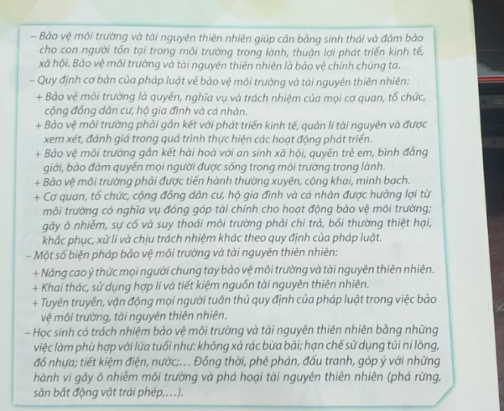

3. Hoạt động 3. Luyện tập
Nhiệm vụ 1: Bày tỏ quan điểm đối với các ý kiến
a. Mục tiêu:
- HS giải thích được sự cần thiết phải bảo vệ môi trường và tài nguyên thiên nhiên.
b. Nội dung: Em hãy bày tỏ quan điểm đối với những ý kiến trong SGK trang 33, trang 34
c. Sản phẩm: Quan điểm của học sinh về các ý kiến trong SGK tr. 33, 34
d. Tổ chức thực hiện:
* Giao nhiệm vụ:
- GV yêu cầu HS thảo luận các ý kiến đồng tình hay không đồng tình trong SGK tr. 33, 34
a. Bảo vệ môi trường không chỉ cho thế hệ hôm nay mà còn góp phần bảo vệ cho thế hệ tương lai.
b. Chỉ người lớn mới cần quan tâm đến việc bảo vệ môi trường và tài nguyên thiên nhiên.
c. Tài nguyên thiên nhiên là vô tận nên không nhất thiết phải tiết kiệm.
- GV yêu cầu HS thảo luận các hành vi phù hợp với quy định của pháp luật về bảo vệ môi trường và tài nguyên thiên nhiên trong SGK tr. 33, 34
a. Thu gom và chuyển rác thải sinh hoạt đến đúng nơi quy định.
b. Xây dựng chuồng trại chăn nuôi quy mô hộ gia đình bảo đảm vệ sinh, không gây ô nhiễm tiếng ồn.
c. Che giấu hành vi khai thác rừng trái phép.
d. Nhà nước sẽ chi trả kinh phí dịch vụ thu gom, vận chuyển và xử lý chất thải theo quy định của pháp luật.
e. Săn bắt, buôn bán động vật quý hiếm thuộc danh mục nguy cấp.
g. Khai thác nước ngầm trái phép để kinh doanh.
* Thực hiện nhiệm vụ: GV cho HS thời gian để hoạt động cá nhân, suy nghĩ và thực hiện yêu cầu.
* Tổ chức, điều hành: GV mời 3- 4 HS trả lời, bày tỏ quan điểm đối với từng ý kiến.
* Kết luận, đánh giá: GV nhận xét, tổng kết những ý kiến phù hợp.

Nhiệm vụ 2: Đọc các tình huống và trả lời câu hỏi
a. Mục tiêu:
- HS thực hiện được việc bảo vệ môi trường và tài nguyên thiên nhiên.
b. Nội dung: Em hãy đọc các tình huống trong SGK trang 34 và trả lời câu hỏi
c. Sản phẩm: Câu trả lời của học sinh.
d. Tổ chức thực hiện:
* Giao nhiệm vụ: GV yêu cầu HS đọc các tình huống trong SGK trang 34 và trả lời câu hỏi
-Tình huống 1:
+ Em có nhận xét gì về việc làm của anh T?
+ Nếu là anh T, em sẽ làm gì?
-Tình huống 2:
+ Nếu là bạn K, em sẽ làm gì?
* Thực hiện nhiệm vụ: GV cho HS thời gian để hoạt động cá nhân đọc các tình huống, suy nghĩ câu trả lời.
* Tổ chức, điều hành: GV mời 3- 4 HS trả lời
* Kết luận, đánh giá: GV nhận xét, tổng kết những câu trả lời phù hợp.

Nhiệm vu 3: Thuyết trình về một phong trào hoặc hành động bảo vệ môi trường và tài nguyên thiên nhiên mà em ấn tượng để truyền cảm hứng cho bạn bè cùng chung tay thực hiện phong trào này.
a. Mục tiêu:
- HS thực hiện được việc bảo vệ môi trường và tài nguyên thiên nhiên bằng những việc làm phù hợp với lứa tuổi.
b. Nội dung: Thuyết trình về một phong trào hoặc hành động bảo vệ môi trường và tài nguyên thiên nhiên mà em ấn tượng để truyền cảm hứng cho bạn bè cùng chung tay thực hiện phong trào này
c. Sản phẩm: Kết quả trình bày của HS trên giấy A0
d. Tổ chức thực hiện:
* Giao nhiệm vụ: GV yêu cầu HS làm việc theo nhóm tổ, thực hiện xây dựng bài thuyết trình bằng sơ đồ tư duy.
* Thực hiện nhiệm vụ: GV cho HS thời gian để thực hiện yêu cầu.
* Tổ chức, điều hành: GV giao cho mỗi tổ thực hiện yêu cầu.
* Kết luận, đánh giá: GV nhận xét, tổng kết, rút kinh nghiệm.

4. Hoạt động 4: Vận dụng
Nhiệm vụ 1: Em hãy thực hiện những việc làm phù hợp (dọn dẹp vệ sinh, trồng và chăm sóc cây xanh, nhắc nhở bạn bè, em nhỏ, ...) để góp phần bảo vệ môi trường.
a. Mục tiêu:
- HS thực hiện được việc bảo vệ môi trường và tài nguyên thiên nhiên bằng những việc làm phù hợp với lứa tuổi.
b. Nội dung: Thuyết trình về những việc làm phù hợp để góp phần bảo vệ môi trường và tài nguyên thiên nhiên
c. Sản phẩm: Kết quả trình bày của HS trên giấy A0
d. Tổ chức thực hiện:
* Giao nhiệm vụ: GV yêu cầu HS làm việc theo nhóm tổ, thực hiện xây dựng bài thuyết trình bằng sơ đồ tư duy.
* Thực hiện nhiệm vụ: GV cho HS thời gian để thực hiện yêu cầu.
* Tổ chức, điều hành: GV giao cho mỗi tổ thực hiện yêu cầu.
* Kết luận, đánh giá: GV nhận xét, tổng kết, rút kinh nghiệm.
Nhiệm vụ 2: Em hãy cùng bạn bè thiết kế một số đồ dùng, dụng cụ học tập sáng tạo từ những vật dụng đã qua sử dụng để tuyên truyền về trách nhiệm bảo vệ tài nguyên thiên nhiên.
a. Mục tiêu:
- HS thực hiện được việc bảo vệ môi trường và tài nguyên thiên nhiên bằng những việc làm phù hợp với lứa tuổi.
b. Nội dung: Thuyết trình về những việc làm phù hợp để góp phần bảo vệ môi trường và tài nguyên thiên nhiên
c. Sản phẩm: Kết quả trình bày của HS trên giấy A0
d. Tổ chức thực hiện:
* Giao nhiệm vụ: GV yêu cầu HS làm việc theo nhóm tổ, thực hiện xây dựng bài thuyết trình bằng sơ đồ tư duy.
* Thực hiện nhiệm vụ: GV cho HS thời gian để thực hiện yêu cầu.
* Tổ chức, điều hành: GV giao cho mỗi tổ thực hiện yêu cầu.
* Kết luận, đánh giá: GV nhận xét, tổng kết, rút kinh nghiệm.

IV. ĐÁNH GIÁ CUỐI BÀI HỌC
..................................................................................................................................
..................................................................................................................................
..................................................................................................................................
..................................................................................................................................
..................................................................................................................................
..................................................................................................................................
..................................................................................................................................

